BỘ GIÁO DỤC VÀ ĐÀO TẠO
TRƯỜNG ĐẠI HỌC CÔNG THƯƠNG THÀNH PHỐ HỒ CHÍ MINH
KHOA CÔNG NGHỆ THÔNG TIN



BÁO CÁO ĐỒ ÁN MÔN HỌC
XỬ LÝ ẢNH SỐ
ĐỀ TÀI:
PHỤC CHẾ ẢNH CŨ TỰ ĐỘNG BẰNG HỌC SÂU KẾT HỢP GFPGAN VÀ REAL- ESRGAN

GVHD: Ths. Đỗ Trung Dũng
Lớp:
Nhóm sinh viện thực hiện:
- Nguyễn Thu Thảo (NT) – 2045240281
- Nguyễn Phan Nhật Huy – 2045240107
- Đỗ Thị Hồng Quyên – 2045240255
- Nguyễn Thị Kiều Trang – 2045240312

TP. HỒ CHÍ MINH, tháng 10 năm 2026

BỘ GIÁO DỤC VÀ ĐÀO TẠO
TRƯỜNG ĐẠI HỌC CÔNG THƯƠNG THÀNH PHỐ HỒ CHÍ MINH
KHOA CÔNG NGHỆ THÔNG TIN

BÁO CÁO ĐỒ ÁN MÔN HỌC
XỬ LÝ ẢNH SỐ
ĐỀ TÀI:
PHỤC CHẾ ẢNH CŨ TỰ ĐỘNG BẰNG HỌC SÂU KẾT HỢP GFPGAN VÀ REAL- ESRGAN
GVHD: Ths. Đỗ Trung Dũng
Lớp:
Nhóm sinh viện thực hiện:
- Nguyễn Thu Thảo (NT) – 2045240281
- Nguyễn Phan Nhật Huy – 2045240107
- Đỗ Thị Hồng Quyên – 2045240255
- Nguyễn Thị Kiều Trang – 2045240312

TP. HỒ CHÍ MINH, tháng 10 năm 2026

BẢNG PHÂN CÔNG NHIỆM VỤ
STT | Họ và tên | MSSV | Nhiệm vụ | Tỷ lệ đóng góp | Chữ ký
1 | Nguyễn Thu Thảo (Nhóm trưởng) | 2045240281 | Điều phối hoạt động nhóm; thu thập, chuẩn hóa dữ liệu kiểm thử; tiền xử lý ảnh bằng OpenCV và tổ chức dữ liệu đầu vào. | 100% | 
2 | Nguyễn Phan Nhật Huy – 2045240107 |  | Cấu hình mô hình GFPGAN và Real-ESRGAN; xây dựng lõi thuật toán, pipeline phục chế ảnh và xử lý lỗi mô hình. | 100%
3 | Nguyễn Thị Kiều Trang | 2045240312 | Phát triển giao diện Streamlit; xây dựng chức năng tải ảnh, xử lý, so sánh ảnh trước/sau và tải ảnh kết quả. | 100% | 
4 | Đỗ Thị Hồng Quyên | 2045240255 | Kiểm thử hệ thống; tổng hợp kết quả đánh giá, biên soạn báo cáo, thiết kế slide và chuẩn bị video demo. | 100% | 

Nhóm trưởng

Nguyễn Thu Thảo

MỤC LỤC
BẢNG PHÂN CÔNG NHIỆM VỤ i
MỤC LỤC iii
DANH MỤC HÌNH ẢNH vi
DANH MỤC TỪ VIẾT TẮT vii
LỜI CAM ĐOAN viii
LỜI CẢM ƠN ix
CHƯƠNG 1. MỞ ĐẦU 1
1.1. Lý do chọn đề tài 1
1.2. Mục tiêu 2
1.2.1. Mục tiêu tổng quát 2
1.2.2. Mục tiêu cụ thể 2
1.3. Đối tượng và phạm vi 3
1.3.1. Đối tượng nghiên cứu 3
1.3.2. Phạm vi thực hiện 3
1.4. Phương pháp thực hiện 4
CHƯƠNG 2. CƠ SỞ LÝ THUYẾT 6
2.1. Đặc điểm suy giảm chất lượng ảnh cũ 6
2.1.1. Các dạng suy giảm chất lượng ảnh 6
2.1.2. Mô hình toán học mô tả quá trình suy giảm ảnh 6
2.3. Mô hình Real-ESRGAN 12
2.3.1. Mô phỏng hư hại bậc cao 12
2.4. Mô hình GFPGAN và quy trình phục hồi khuôn mặt 13
2.4.1. Nguyên lý hoạt động của GFPGAN 13
2.4.2. Các phiên bản sử dụng trong đồ án 15
2.4.3. Phát hiện, căn chỉnh và ghép khuôn mặt 15
2.5. Phương pháp đánh giá chất lượng ảnh 16
2.5.1. Các chỉ số có tham chiếu 16
2.5.3. Nguyên tắc diễn giải kết quả 18
2.6. So sánh các phương pháp liên quan và tổng kết chương 18
2.6.1. So sánh các phương pháp phục chế ảnh 18
2.6.2. Tổng kết chương 19
CHƯƠNG 3. GIẢI PHÁP VÀ KIẾN TRÚC HỆ THỐNG 21
3.1. Phân tích yêu cầu 21
3.2. Luồng xử lý một ảnh 21
3.3. Kiến trúc phần mềm 23
3.4. Bộ dữ liệu kiểm thử và mô-đun tiền xử lý 24
3.4.1. Xây dựng bộ dữ liệu test_images/ 24
3.4.2. Mô-đun tiền xử lý preprocessing.py 24
3.5. Mô-đun lõi model_core.py 25
3.6. Tối ưu bộ nhớ và xử lý lỗi 26
3.7. Ứng dụng giao diện web 27
3.7.1. Triển khai trực tuyến trên Streamlit Community Cloud 33
3.8. Mô-đun đánh giá evaluate.py 33
CHƯƠNG 4. THỰC NGHIỆM VÀ ĐÁNH GIÁ 35
4.1. Dữ liệu thử nghiệm 35
4.2. 4.2. Môi trường thử nghiệm 35
4.3. 4.3. Thời gian xử lý 36
4.4. Kết quả định lượng PSNR, SSIM và LPIPS 37
4.5. Kết quả trên ảnh hư hại thật 39
4.6. Kết quả trực quan trên ảnh chân dung độ phân giải cao 40
4.7. Đánh giá bằng chỉ số không tham chiếu 42
4.7.1. Đánh giá độ sắc nét bằng phương sai Laplacian 42
4.5.2. 4.7.2. Đánh giá mức nhiễu trên vùng nền phẳng 43
4.7.3. So sánh phân bố mức xám 45
4.8. Thử nghiệm không thành công: dò vết xước 45
4.9. Kiểm thử ứng dụng giao diện 46
4.10. Tổng kết chương 47
CHƯƠNG 5. HẠN CHẾ 48
5.1. Hạn chế về chức năng 48
5.2. Hạn chế về chất lượng phục hồi 48
5.3. Hạn chế về dữ liệu và đánh giá 49
5.4. Hạn chế về hiệu năng và triển khai 50
5.5. Tổng kết chương 50
CHƯƠNG 6. HƯỚNG PHÁT TRIỂN 52
KẾT LUẬN 54
TÀI LIỆU THAM KHẢO 55
PHỤ LỤC 57
A. Hướng dẫn cài đặt và chạy 57
B. Mã nguồn 57

DANH MỤC BẢNG
Bảng 2. 1. Các hàm mất mát thường dùng trong mô hình phục chế ảnh 10
Bảng 2. 2. So sánh một số phương pháp phục chế ảnh 18
Bảng 3. 1.Các yêu cầu của hệ thống 21
Bảng 3. 2. Các thư viện sử dụng 23
Bảng 3. 3. Các hàm của mô-đun tiền xử lý 24
Bảng 3. 4. Các hàm của mô-đun lõi 25
Bảng 3. 5. Các biện pháp tối ưu bộ nhớ và xử lý lỗi 26
Bảng 3. 6. Các khu vực của giao diện 28
Bảng 3. 7. Các phương pháp được so sánh 33
Bảng 4. 1. Ảnh dùng để thử nghiệm 35
Bảng 4. 2. Môi trường thử nghiệm 35
Bảng 4. 3. Thời gian xử lý trên CPU, phóng ×2 36
Bảng 4. 4. Thời gian xử lý trung bình trên máy 2 (CPU, ×2) 37
Bảng 4. 5. PSNR, SSIM và LPIPS trung bình trên 40 cặp ảnh 37
Bảng 4. 6. Phương sai Laplacian trước và sau phục hồi 43
Bảng 4. 7. Các kịch bản kiểm thử giao diện 46

DANH MỤC HÌNH ẢNH
Hình 3. 1. Luồng xử lý một ảnh 22
Hình 3. 2.Kiến trúc phần mềm 23
Hình 3. 3. Luồng xử lý khi người dùng bấm nút phục chế 28
Hình 3. 4. Giao diện tab Phục chế với thanh trượt so sánh trước và sau 30
Hình 3. 5. Chế độ phục chế hàng loạt: bảng trạng thái từng ảnh và nút tải tệp ZIP 30
Hình 3. 6. Tab Tiền xử lý: các bước được áp dụng tự động cho ảnh real_050 31
Hình 3. 7. Tab Tiền xử lý: thay đổi độ sáng, độ tương phản và histogram kênh L trước và sau tiền xử lý 31
Hình 3. 8. Tab Đánh giá PSNR/SSIM/LPIPS 32
Hình 3. 9. Tab Bộ dữ liệu: thống kê và thư viện ảnh của test_images/ 32
Hình 3. 10. Tab Nhóm và phân công 33
Hình 4. 1. PSNR, SSIM và LPIPS trung bình của bốn phương pháp 37
Hình 4. 2. Ví dụ kết quả trên các cặp ảnh: ảnh gốc, ảnh làm hỏng phóng Bicubic và kết quả của ba phương pháp (kèm PSNR và LPIPS) 39
Hình 4. 3. Ảnh hư hại thật trước (trên) và sau phục chế (dưới), xếp từ trường hợp tốt đến trường hợp mô hình tự tạo khuôn mặt 39
Hình 4. 4.So sánh ảnh cô dâu trước và sau phục hồi: ảnh gốc phóng to bằng Bicubic ở bên trái, kết quả phục hồi ở bên phải. 40
Hình 4. 5. So sánh vùng mắt của ảnh cô dâu trước và sau phục hồi. 41
Hình 4. 6. So sánh vùng chuỗi hoa và chi tiết ren trên váy cô dâu trước và sau phục hồi. 41
Hình 4. 7. So sánh ảnh P. L. Travers trước và sau phục hồ 41
Hình 4. 5. So sánh ảnh Edgar Allan Poe trước và sau phục hồi. 42
42
Hình 4. 9 So sánh độ sắc nét vùng mặt và mức nhiễu hạt trên vùng nền phẳng trước và sau phục hồi. 44
Hình 4. 10. Phân bố mức xám của ảnh cô dâu trước và sau phục hồi. 45

DANH MỤC TỪ VIẾT TẮT
CNN | Convolutional Neural Network, mạng nơ-ron tích chập
GAN | Generative Adversarial Network, mạng đối sinh
SR | Super-Resolution, siêu phân giải (tăng độ phân giải ảnh)
ESRGAN | Enhanced Super-Resolution GAN
RRDB | Residual-in-Residual Dense Block
GFPGAN | Generative Facial Prior GAN
SFT | Spatial Feature Transform, biến đổi đặc trưng không gian
PSNR | Peak Signal-to-Noise Ratio, tỷ số tín hiệu cực đại trên nhiễu
SSIM | Structural Similarity Index, chỉ số tương đồng cấu trúc
LPIPS | Learned Perceptual Image Patch Similarity
GPU / CPU | Bộ xử lý đồ họa / bộ xử lý trung tâm
VRAM | Bộ nhớ của card đồ họa
CLI | Command Line Interface, giao diện dòng lệnh
GUI | Graphical User Interface, giao diện đồ họa
CLAHE | Contrast Limited Adaptive Histogram Equalization, cân bằng histogram thích nghi có giới hạn tương phản
LAB | Không gian màu CIE L*a*b*, tách độ sáng L khỏi thông tin màu a, b
GT | Ground Truth, ảnh gốc dùng làm chuẩn để so sánh
NLM | Non-Local Means, phương pháp khử nhiễu dựa trên các vùng ảnh tương đồng

LỜI CAM ĐOAN
Em xin cam đoan rằng toàn bộ nội dung được trình bày trong báo cáo đồ án về đề tài ứng dụng GFPGAN và Real-ESRGAN trong phục hồi và nâng cao chất lượng ảnh cũ là kết quả của quá trình tìm hiểu, nghiên cứu và thực hiện nghiêm túc của bản thân dưới sự hướng dẫn của thầy Đỗ Trung Dũng.
Các nội dung về quy trình thực hiện, kết quả thử nghiệm và nhận xét trong báo cáo được xây dựng dựa trên quá trình triển khai chương trình và dữ liệu thực nghiệm được trình bày tại các chương tương ứng. Những kết quả chưa được kiểm chứng hoặc chưa thực hiện thực nghiệm đều được nêu rõ, không tự ý bổ sung số liệu hay đưa ra kết luận vượt quá phạm vi đánh giá.
Các mô hình GFPGAN, Real-ESRGAN cùng những thư viện hỗ trợ được sử dụng trong đồ án là sản phẩm của các tác giả và tổ chức khác. Việc sử dụng các mô hình, thư viện và dữ liệu tham khảo được thực hiện trên cơ sở ghi nhận, trích dẫn nguồn theo quy định. Ảnh thử nghiệm được lấy từ bộ dữ liệu ảnh độ phân giải thấp trên Kaggle và từ Wikimedia Commons, sử dụng theo điều khoản của từng nguồn.
Em xin chịu trách nhiệm về tính trung thực của nội dung, kết quả thực nghiệm và các tài liệu được sử dụng trong báo cáo.
Sinh viên thực hiện
(Ký và ghi rõ họ tên)

Nguyễn Thu Thảo

LỜI CẢM ƠN
Trong quá trình thực hiện đồ án về đề tài ứng dụng GFPGAN và Real-ESRGAN trong phục hồi và nâng cao chất lượng ảnh cũ, em đã nhận được sự hướng dẫn, hỗ trợ và động viên từ thầy cô, gia đình và bạn bè.
Trước hết, em xin chân thành cảm ơn quý thầy cô Khoa Công nghệ Thông tin, Trường Đại học Công Thương Thành phố Hồ Chí Minh đã truyền đạt những kiến thức nền tảng về xử lý ảnh, học máy và lập trình Python. Đây là cơ sở quan trọng giúp em tiếp cận, tìm hiểu và triển khai các mô hình được sử dụng trong đồ án.
Em xin gửi lời cảm ơn sâu sắc đến thầy Đỗ Trung Dũng, người đã trực tiếp hướng dẫn, định hướng và đóng góp những ý kiến quý báu trong suốt quá trình thực hiện đề tài. Những góp ý của thầy đã giúp em xác định phạm vi nghiên cứu phù hợp, hoàn thiện cách thức thực nghiệm và nâng cao tính khách quan khi đánh giá kết quả.
Bên cạnh đó, em xin cảm ơn nhóm tác giả của GFPGAN, Real-ESRGAN, BasicSR và facexlib đã công bố các mô hình, mã nguồn và thư viện hỗ trợ, tạo điều kiện thuận lợi cho việc nghiên cứu và thử nghiệm. Em cũng xin cảm ơn cộng đồng Kaggle và Wikimedia Commons đã chia sẻ nguồn hình ảnh phục vụ quá trình thực nghiệm của đồ án.
Cuối cùng, em xin cảm ơn gia đình và bạn bè đã luôn quan tâm, động viên và hỗ trợ em trong suốt thời gian học tập và hoàn thành đồ án.
Do kiến thức chuyên môn và kinh nghiệm thực tiễn còn hạn chế, báo cáo khó tránh khỏi những thiếu sót. Em rất mong nhận được những ý kiến đóng góp từ quý thầy cô để có thể tiếp tục hoàn thiện nội dung nghiên cứu và nâng cao kiến thức của bản thân.
Chúng em xin chân thành cảm ơn!

CHƯƠNG 1. MỞ ĐẦU

1.1. Lý do chọn đề tài
Ảnh cũ là một trong những phương tiện lưu giữ hình ảnh của gia đình và các giai đoạn lịch sử. Tuy nhiên, sau thời gian dài bảo quản, chất lượng ảnh có thể suy giảm do tác động của môi trường, điều kiện lưu trữ và đặc tính của vật liệu ảnh. Những biểu hiện thường gặp bao gồm phai màu, ố vàng, nhiễu hạt, nhòe hình và mất các chi tiết nhỏ. Khi ảnh được số hóa bằng điện thoại hoặc thiết bị quét, chất lượng hình ảnh còn có thể bị ảnh hưởng bởi độ phân giải của thiết bị, điều kiện chụp và quá trình nén tệp. Đối với ảnh chân dung, những vấn đề này khiến các đặc điểm trên khuôn mặt trở nên khó quan sát, làm giảm khả năng nhận biết các chi tiết vốn có trong ảnh.
Xuất phát từ những bức ảnh cũ được lưu giữ trong gia đình, nhóm nhận thấy việc phục chế ảnh không chỉ đơn thuần là làm cho hình ảnh trở nên rõ nét hơn mà còn cần hạn chế sự thay đổi những đặc điểm quan trọng của người xuất hiện trong ảnh. Trong thực tế, người dùng có thể sử dụng các phần mềm chỉnh sửa ảnh để giảm nhiễu, điều chỉnh độ sáng, tăng độ tương phản hoặc làm sắc nét hình ảnh. Tuy nhiên, những thao tác này thường cần được điều chỉnh tùy theo tình trạng của từng ảnh. Khi ảnh bị mờ nghiêm trọng hoặc mất nhiều chi tiết, các phương pháp chỉnh sửa thông thường khó khôi phục được những thông tin không còn thể hiện rõ trong ảnh đầu vào.
Sự phát triển của các mô hình học sâu đã mở ra hướng tiếp cận mới cho bài toán phục hồi ảnh chất lượng thấp. Thay vì chỉ điều chỉnh các giá trị điểm ảnh, những mô hình này có thể học các đặc trưng hình ảnh từ dữ liệu huấn luyện để tái tạo kết quả có cấu trúc và chi tiết rõ hơn. Trong số đó, Real-ESRGAN được thiết kế nhằm nâng cao độ phân giải và cải thiện chất lượng ảnh trong những điều kiện suy giảm khác nhau, trong khi GFPGAN tập trung vào phục hồi khuôn mặt. Hai mô hình giải quyết những khía cạnh khác nhau của cùng một bài toán, do đó có thể được kết hợp để cải thiện cả khuôn mặt lẫn các vùng còn lại của ảnh.
Việc kết hợp hai mô hình cũng đặt ra những vấn đề cần được xem xét trong quá trình triển khai. Ảnh sau phục hồi có thể trở nên sắc nét hơn nhưng không đồng nghĩa với việc mọi chi tiết đều chính xác so với ảnh ban đầu. Đặc biệt, khi thông tin khuôn mặt bị mất nhiều, mô hình có thể tái tạo những đặc điểm dựa trên các mẫu đã học, dẫn đến sự khác biệt so với người thật trong ảnh. Bên cạnh đó, quá trình tích hợp còn đòi hỏi xử lý các vấn đề về thư viện, bộ nhớ và thời gian thực thi, nhất là khi chương trình chạy trên máy tính không có bộ xử lý đồ họa chuyên dụng.
Từ những vấn đề trên, nhóm lựa chọn đề tài “Phục chế ảnh cũ tự động bằng học sâu kết hợp GFPGAN và Real-ESRGAN” trong khuôn khổ đồ án môn học Xử lý ảnh số. Nhóm sử dụng các mô hình đã được huấn luyện sẵn, tập trung xây dựng một ứng dụng hoàn chỉnh gồm: bộ dữ liệu kiểm thử và khâu tiền xử lý ảnh bằng OpenCV, lõi phục chế kết hợp hai mô hình, giao diện web để người dùng thao tác, và mô-đun đánh giá định lượng bằng PSNR, SSIM và LPIPS. Công việc được chia cho bốn thành viên theo bốn phần này.
Thông qua đề tài, nhóm hướng đến việc tìm hiểu khả năng ứng dụng của GFPGAN và Real-ESRGAN trong phục chế ảnh cũ, đồng thời xác định những trường hợp phương pháp hoạt động hiệu quả và những hạn chế cần khắc phục. Kết quả thực hiện là cơ sở để đánh giá tính khả thi của việc tích hợp hai mô hình vào một ứng dụng phục chế ảnh chạy trên máy tính cá nhân.

1.2. Mục tiêu

1.2.1. Mục tiêu tổng quát
Xây dựng ứng dụng phục chế ảnh cũ bằng Python, kết hợp GFPGAN và Real-ESRGAN nhằm cải thiện chất lượng khuôn mặt và nâng cao độ phân giải ảnh đã được số hóa. Ứng dụng gồm khâu tiền xử lý, lõi phục chế, giao diện web và mô-đun đánh giá; hỗ trợ người dùng tải ảnh, phục chế từng ảnh hoặc hàng loạt, so sánh trước và sau xử lý, tải ảnh kết quả, đồng thời đánh giá hiệu quả bằng các chỉ số PSNR, SSIM và LPIPS.

1.2.2. Mục tiêu cụ thể
- Tìm hiểu cơ sở lý thuyết: nghiên cứu các kiến thức liên quan đến phục hồi ảnh, mạng nơ-ron tích chập, mạng đối sinh, siêu phân giải và nguyên lý hoạt động của GFPGAN, Real-ESRGAN.
- Tích hợp mô hình phục hồi ảnh: sử dụng các mô hình đã huấn luyện sẵn để xây dựng quy trình xử lý ảnh, trong đó Real-ESRGAN đảm nhiệm việc nâng cao độ phân giải và GFPGAN hỗ trợ phục hồi khuôn mặt.
- Xây dựng bộ dữ liệu và tiền xử lý: chuẩn hóa bộ ảnh kiểm thử từ nguồn Kaggle vào thư mục test_images/; viết các hàm OpenCV chuẩn hóa không gian màu, tự động cân bằng sáng, thay đổi kích thước và padding trước khi đưa ảnh vào mô hình.
- Xây dựng mô-đun lõi: phát triển model_core.py để nạp mô hình, nhận ảnh từ khâu tiền xử lý, phục chế và trả về ảnh hoàn chỉnh; hỗ trợ sử dụng qua dòng lệnh.
- Phát triển giao diện web: sử dụng Streamlit để xây dựng ứng dụng gồm các chức năng tải ảnh bằng kéo thả, lựa chọn mô hình và hệ số phóng đại, xem từng bước tiền xử lý, theo dõi tiến trình, so sánh ảnh trước và sau bằng thanh trượt, xử lý hàng loạt và tải ảnh kết quả.
- Xử lý các vấn đề khi triển khai: khắc phục lỗi tương thích giữa các thư viện, hạn chế việc nạp mô hình nhiều lần, quản lý bộ nhớ và bổ sung cơ chế thông báo lỗi khi quá trình xử lý gặp sự cố.
- Thực nghiệm và đánh giá: tính PSNR, SSIM, LPIPS trên 40 cặp ảnh gốc và ảnh được làm hỏng nhân tạo để so sánh hệ thống với các phương pháp truyền thống; phục chế 54 ảnh hỏng thật để đánh giá trực quan; ghi nhận thời gian xử lý và kiểm thử giao diện.

1.3. Đối tượng và phạm vi

1.3.1. Đối tượng nghiên cứu
Đối tượng nghiên cứu của đồ án là bài toán phục chế ảnh cũ đã được số hóa bằng các mô hình học sâu, tập trung vào hai mô hình GFPGAN và Real-ESRGAN. Nội dung nghiên cứu bao gồm nguyên lý hoạt động của các mô hình, cách tích hợp chúng trong cùng một quy trình xử lý và phương pháp đánh giá chất lượng ảnh sau phục hồi.
Đối tượng dữ liệu là các ảnh chân dung hoặc ảnh có chứa người, bao gồm ảnh đen trắng và ảnh màu có chất lượng thấp hoặc xuất hiện nhiễu, nhòe và suy giảm chi tiết. Dữ liệu chính là bộ 200 ảnh độ phân giải thấp lấy từ Kaggle, được nhóm phân loại thành 146 ảnh tương đối sạch và 54 ảnh hư hại thật. Từ đó nhóm xây dựng 40 cặp ảnh gốc và ảnh làm hỏng để đánh giá định lượng. Ngoài ra, ba ảnh chân dung độ phân giải cao từ Wikimedia Commons (ảnh cô dâu của Tati Photo Studios, ảnh P. L. Travers và ảnh Edgar Allan Poe) được giữ lại để quan sát chi tiết khuôn mặt ở kích thước lớn.

1.3.2. Phạm vi thực hiện
Về mô hình, nhóm sử dụng GFPGAN và Real-ESRGAN với trọng số đã được huấn luyện sẵn, không thực hiện huấn luyện lại từ đầu. Phần việc tập trung vào nghiên cứu tài liệu, cài đặt môi trường, tích hợp mô hình, xử lý các vấn đề tương thích thư viện, tối ưu việc sử dụng bộ nhớ và xây dựng ứng dụng phục chế ảnh.
Về chức năng, hệ thống hướng đến việc nâng cao độ phân giải ảnh và phục hồi khuôn mặt. Chương trình được phát triển bằng Python, sử dụng các thư viện như PyTorch, BasicSR, Real-ESRGAN, GFPGAN, facexlib và OpenCV. Giao diện web được xây dựng bằng Streamlit, trong khi mô-đun xử lý lõi có thể được sử dụng độc lập với giao diện.
Về thực nghiệm, nhóm đánh giá định lượng trên 40 cặp ảnh và đánh giá trực quan trên 54 ảnh hư hại thật cùng ba ảnh Wikimedia Commons. Cấu hình chính là GFPGAN v1.4 kết hợp Real-ESRGAN ×2, chạy trên CPU. Nhóm chưa có kết quả đo trên GPU và chưa đánh giá định lượng chế độ phóng ×4. Kết quả phản ánh hoạt động của hệ thống trên tập dữ liệu đã chọn, chưa đủ để khẳng định cho mọi loại ảnh cũ.
Đồ án không triển khai chức năng xóa vết xước, phục hồi vùng ảnh bị rách hoặc tô màu ảnh đen trắng. Nhóm đã thử nghiệm phương pháp phát hiện vết xước dựa trên phép biến đổi hình thái của OpenCV kết hợp inpainting, nhưng phương pháp nhận nhầm nhiều chi tiết ảnh thành vết xước và làm mất một số nội dung quan trọng. Vì vậy, chức năng này được loại khỏi quy trình xử lý chính và được trình bày tại mục 4.8.
Về đánh giá, ảnh hư hại thật không có ảnh gốc chất lượng cao tương ứng, nên nhóm tạo các cặp ảnh bằng cách làm hỏng nhân tạo ảnh sạch theo mô hình suy giảm ở Chương 2, rồi tính PSNR, SSIM và LPIPS. Cách làm này chỉ mô phỏng một phần hư hại thực tế (mờ, nhiễu, nén, giảm độ phân giải), không bao gồm vết xước hay ố màu. Mức độ giữ danh tính khuôn mặt chưa được định lượng.

1.4. Phương pháp thực hiện
Để đạt được các mục tiêu đã đề ra, nhóm tiến hành thực hiện theo các phương pháp sau:
Phương pháp nghiên cứu tài liệu: Nhóm tìm hiểu các tài liệu về xử lý ảnh số, mạng nơ-ron tích chập, mạng đối sinh và các phương pháp siêu phân giải. Những công trình liên quan đến ESRGAN, Real-ESRGAN và GFPGAN được sử dụng làm cơ sở để phân tích chức năng của từng mô hình, xác định cách tích hợp và lựa chọn phương pháp triển khai phù hợp với phạm vi đồ án.
Phương pháp triển khai thực nghiệm: Nhóm cài đặt môi trường Python, các thư viện cần thiết và trọng số mô hình được công bố. Quá trình thực hiện bao gồm chạy thử từng thành phần, tích hợp Real-ESRGAN với GFPGAN, kiểm tra ảnh đầu vào và đầu ra, đồng thời xử lý các lỗi phát sinh trong quá trình cài đặt và thực thi. Chương trình được điều chỉnh để có thể tái sử dụng mô hình giữa các lần xử lý và giảm nguy cơ sử dụng quá nhiều bộ nhớ khi làm việc với ảnh lớn.
Phương pháp xây dựng ứng dụng: Nhóm chia hệ thống thành các mô-đun tương ứng với phân công. build_test_set.py và preprocessing.py (Thành viên 1) chuẩn hóa dữ liệu và tiền xử lý ảnh; model_core.py (Thành viên 2) nạp mô hình và phục chế; app.py (Thành viên 3) xây dựng giao diện; evaluate.py (Thành viên 4) tính PSNR, SSIM. Cách tổ chức này giúp các thành viên làm việc song song và mỗi mô-đun có thể kiểm tra độc lập.
Phương pháp đánh giá thực nghiệm: Với 40 cặp ảnh có ảnh gốc, nhóm phóng ảnh hỏng về kích thước gốc bằng bốn phương pháp (Bicubic, xử lý OpenCV truyền thống, Real-ESRGAN, GFPGAN kết hợp Real-ESRGAN) và so sánh PSNR, SSIM, LPIPS. Với ảnh hư hại thật, nhóm quan sát trực quan, ghi nhận số khuôn mặt được phục hồi và phương sai Laplacian. Các chỉ số được xem là bằng chứng hỗ trợ, được diễn giải cùng với quan sát bằng mắt.
1.5. Bố cục báo cáo
Ngoài phần lời cảm ơn, lời cam đoan, danh mục từ viết tắt, danh mục hình, danh mục bảng, kết luận, tài liệu tham khảo và phụ lục, báo cáo gồm sáu chương với nội dung như sau:
- Chương 1. Mở đầu: trình bày lý do chọn đề tài, mục tiêu, đối tượng, phạm vi và phương pháp thực hiện.
- Chương 2. Cơ sở lý thuyết: giới thiệu các dạng suy giảm chất lượng ảnh cũ, phương pháp xử lý ảnh truyền thống, mạng nơ-ron tích chập, mạng đối sinh, Real-ESRGAN, GFPGAN và các phương pháp đánh giá chất lượng ảnh.
- Chương 3. Giải pháp và kiến trúc hệ thống: phân tích yêu cầu, trình bày luồng xử lý ảnh, kiến trúc phần mềm, bộ dữ liệu và mô-đun tiền xử lý, mô-đun lõi, các biện pháp tối ưu bộ nhớ, xử lý lỗi, giao diện web và mô-đun đánh giá.
- Chương 4. Thực nghiệm và đánh giá: mô tả dữ liệu, môi trường thử nghiệm, thời gian xử lý, kết quả PSNR, SSIM và LPIPS, kết quả trên ảnh hư hại thật, kết quả trực quan, chỉ số không tham chiếu, thử nghiệm phát hiện vết xước và kiểm thử giao diện.
- Chương 5. Hạn chế: phân tích các giới hạn về chức năng, chất lượng ảnh đầu ra, phương pháp đánh giá, hiệu năng và điều kiện triển khai.
- Chương 6. Hướng phát triển: đề xuất các hướng cải tiến như xử lý vết xước, tô màu ảnh đen trắng, cân bằng giữa độ sắc nét và độ trung thực, mở rộng đánh giá và hoàn thiện ứng dụng.
Phần kết luận tổng hợp kết quả đạt được so với mục tiêu ban đầu. Tài liệu tham khảo ghi nhận các công trình và thư viện được sử dụng, còn phụ lục cung cấp hướng dẫn cài đặt, chạy chương trình và mã nguồn phục vụ việc kiểm tra, tái thực hiện.

CHƯƠNG 2. CƠ SỞ LÝ THUYẾT

2.1. Đặc điểm suy giảm chất lượng ảnh cũ

2.1.1. Các dạng suy giảm chất lượng ảnh
Ảnh cũ sau một thời gian dài lưu trữ có thể xuất hiện nhiều dạng hư hại khác nhau. Nguyên nhân có thể xuất phát từ vật liệu ảnh, điều kiện bảo quản, thiết bị ghi hình hoặc quá trình số hóa. Những vấn đề này ảnh hưởng trực tiếp đến độ rõ của hình ảnh, đặc biệt là các chi tiết nhỏ trên khuôn mặt và những vùng có kết cấu phức tạp.
Các dạng suy giảm thường gặp bao gồm:
- Nhiễu hạt: xuất hiện dưới dạng những hạt nhỏ phân bố trên bề mặt ảnh. Đối với ảnh phim, hiện tượng này có thể liên quan đến cấu trúc hạt bạc trong vật liệu ảnh. Nhiễu hạt làm giảm độ đồng đều của hình ảnh và gây khó khăn khi quan sát các chi tiết nhỏ.
- Hiện tượng mờ: có thể xuất hiện do rung máy, lấy nét chưa chính xác hoặc giới hạn của thiết bị ghi hình. Khi ảnh bị mờ, ranh giới giữa các vùng sáng tối không còn rõ, khiến những đặc điểm như mắt, mũi, miệng và tóc khó nhận biết.
- Độ phân giải thấp: ảnh có kích thước nhỏ chứa ít điểm ảnh để biểu diễn chi tiết. Khi phóng to, các đường biên có thể trở nên răng cưa hoặc nhòe, trong khi những chi tiết nhỏ không được thể hiện đầy đủ.
- Nhiễu do nén JPEG: khi ảnh được lưu với mức chất lượng nén thấp, các khối vuông và hiện tượng nhòe quanh đường biên có thể xuất hiện, làm giảm chất lượng hình ảnh.
- Hư hại vật lý: bao gồm vết xước, vết gập, vùng ảnh bị rách, ố vàng và phai màu. Những hư hại này có thể làm thay đổi trực tiếp nội dung ảnh và không phải lúc nào cũng xử lý được bằng các phép lọc thông thường.
Trong phạm vi đề tài, nhóm tập trung vào ảnh chân dung hoặc ảnh có người đã được số hóa, trong đó những vấn đề như mờ, nhiễu hạt và thiếu chi tiết khuôn mặt là các dạng suy giảm cần được quan tâm. Các hư hại vật lý như vết xước và vùng ảnh bị rách được xem xét riêng do cần những phương pháp xử lý chuyên biệt.

2.1.2. Mô hình toán học mô tả quá trình suy giảm ảnh
Trong xử lý ảnh, quá trình suy giảm chất lượng có thể được mô tả bằng một mô hình toán học tổng quát. Gọi (y) là ảnh gốc chất lượng cao và (x) là ảnh bị suy giảm thu được sau quá trình ghi nhận, số hóa và lưu trữ. Mô hình được biểu diễn như sau:
$$x = \left[\left(y ⊛ k\right)↓ₛ + n\right]ᴊᴘᴇɢ$$
Trong đó:
- y: ảnh gốc chất lượng cao.
- k: nhân làm mờ, mô tả tác động của quá trình làm nhòe ảnh.
- ⊛: phép tích chập giữa ảnh và nhân làm mờ.
- ↓ₛ: phép giảm kích thước ảnh theo hệ số s.
- n: thành phần nhiễu được bổ sung vào ảnh.
- JPEG: bước nén ảnh theo định dạng JPEG.
Theo mô hình trên, ảnh đầu vào có thể đã trải qua nhiều quá trình suy giảm liên tiếp. Bài toán phục chế ảnh hướng đến việc ước lượng ảnh (y) từ ảnh suy giảm (x). Tuy nhiên, đối với ảnh cũ trong thực tế, các thông số như nhân làm mờ (k), hệ số thu nhỏ (s) và thành phần nhiễu (n) thường không được biết trước. Vì vậy, bài toán này được gọi là khôi phục mù (blind restoration).
Một khó khăn khác là thông tin đã mất trong ảnh đầu vào không thể luôn được xác định duy nhất từ những điểm ảnh còn lại. Chẳng hạn, khi vùng mắt hoặc miệng bị mờ nghiêm trọng, có thể tồn tại nhiều cách tái tạo khác nhau phù hợp với dữ liệu quan sát. Do đó, mô hình phục chế phải dựa vào những đặc trưng đã học để ước lượng các chi tiết bị thiếu. Kết quả thu được có thể rõ nét hơn nhưng không nhất thiết trùng khớp hoàn toàn với ảnh gốc.
2.2. Các phương pháp phục chế ảnh và cơ sở học sâu
2.2.1. Các phương pháp phục chế ảnh truyền thống
Trước khi các mô hình học sâu được ứng dụng trong phục hồi ảnh, việc cải thiện chất lượng ảnh chủ yếu dựa trên những phép xử lý ảnh truyền thống. Các phương pháp này tương đối dễ triển khai, không đòi hỏi huấn luyện mô hình và cho phép kiểm soát trực tiếp một số đặc điểm của ảnh đầu ra. Tuy nhiên, hiệu quả xử lý phụ thuộc vào dạng hư hại và mức độ suy giảm của ảnh đầu vào.
- Phóng to ảnh bằng phương pháp nội suy
Các phương pháp Nearest Neighbor, Bilinear và Bicubic được sử dụng để tính giá trị điểm ảnh tại những vị trí mới khi thay đổi kích thước ảnh. Nearest Neighbor lấy giá trị từ điểm ảnh gần nhất; Bilinear tính giá trị dựa trên các điểm lân cận; trong khi Bicubic sử dụng thông tin từ vùng lân cận rộng hơn để tạo ra kết quả chuyển tiếp mượt hơn.
Những phương pháp này có ưu điểm là dễ thực hiện và không đòi hỏi mô hình được huấn luyện. Tuy nhiên, nội suy chủ yếu ước lượng giá trị điểm ảnh mới từ dữ liệu sẵn có, không có khả năng khôi phục đáng tin cậy những chi tiết đã mất. Vì vậy, ảnh có độ phân giải thấp sau khi phóng to vẫn có thể bị nhòe hoặc thiếu kết cấu.
- Lọc nhiễu
Các bộ lọc như lọc trung vị, lọc Gauss và Non-Local Means được sử dụng để giảm nhiễu trong ảnh. Lọc trung vị thay thế giá trị điểm ảnh bằng trung vị của vùng lân cận, thường được sử dụng để xử lý nhiễu dạng đốm. Lọc Gauss làm mượt ảnh bằng phép tích chập với một nhân có phân bố Gauss. Non-Local Means khai thác sự tương đồng giữa các vùng ảnh để giảm nhiễu trong khi cố gắng giữ lại cấu trúc.
Mặc dù có thể cải thiện độ đồng đều của ảnh, các phương pháp lọc nhiễu vẫn có nguy cơ làm mất những chi tiết nhỏ như sợi tóc, đường ren hoặc các đường biên mảnh. Khi mức lọc quá mạnh, ảnh có thể trở nên mịn nhưng thiếu tự nhiên.
- Làm sắc nét ảnh
Phương pháp Unsharp Mask tăng cường độ tương phản tại các vùng có biến thiên cường độ lớn nhằm làm rõ đường biên. Phương pháp này tạo một phiên bản làm mờ của ảnh rồi sử dụng phần chênh lệch giữa ảnh ban đầu và ảnh làm mờ để tăng cường chi tiết.
Tuy nhiên, việc làm sắc nét không phân biệt hoàn toàn được đường biên của đối tượng với các thành phần nhiễu. Nếu ảnh đầu vào có nhiều nhiễu hạt, thao tác này có thể làm nhiễu trở nên rõ hơn thay vì loại bỏ chúng.
- Lấp vùng ảnh bị hư hại (Inpainting)
Inpainting là phương pháp tái tạo các vùng ảnh bị thiếu hoặc hư hại dựa trên thông tin xung quanh. Phương pháp này có thể được sử dụng để xử lý một số vết xước hoặc vùng khuyết nhỏ khi vị trí hư hại đã được xác định. Hiệu quả phụ thuộc vào kích thước vùng cần phục hồi và đặc điểm kết cấu xung quanh.
Nếu vùng bị hư hại chứa nhiều thông tin quan trọng hoặc việc xác định vết xước không chính xác, quá trình lấp vùng có thể làm mất các chi tiết vốn có, chẳng hạn như sợi tóc, đường viền quần áo hoặc chữ ký trên ảnh.
Nhìn chung, các phương pháp truyền thống phù hợp với những thao tác xử lý cụ thể nhưng có hạn chế khi cần tái tạo những chi tiết phức tạp đã mất. Các phép lọc và nội suy chủ yếu dựa trên giá trị điểm ảnh cùng thông tin lân cận, trong khi phục hồi khuôn mặt đòi hỏi khả năng khai thác những đặc trưng cấu trúc như mắt, mũi và miệng. Đây là cơ sở để xem xét các mô hình học sâu trong bài toán phục chế ảnh cũ.
2.2.2. Mạng nơ-ron tích chập (CNN)
Mạng nơ-ron tích chập (Convolutional Neural Network – CNN) là kiến trúc mạng nơ-ron được sử dụng rộng rãi trong các bài toán xử lý ảnh. Thay vì kết nối trực tiếp mọi điểm ảnh với tất cả nơ-ron như mạng kết nối đầy đủ, CNN sử dụng các bộ lọc tích chập để trích xuất đặc trưng từ những vùng cục bộ của ảnh.
Một bộ lọc tích chập thường có kích thước nhỏ, chẳng hạn 3×3, và được dịch chuyển qua các vị trí trên ảnh. Tại mỗi vị trí, bộ lọc thực hiện phép tính trên các giá trị điểm ảnh để tạo ra đặc trưng đầu ra. Trong các lớp đầu, mạng có thể nhận biết những đặc trưng đơn giản như cạnh, góc và biến thiên sáng tối. Khi đi qua nhiều lớp, các đặc trưng này được kết hợp để biểu diễn những cấu trúc phức tạp hơn như kết cấu bề mặt, bộ phận khuôn mặt và hình dạng của đối tượng.
Hai kỹ thuật quan trọng đối với các kiến trúc CNN được sử dụng trong những mô hình phục hồi ảnh là kết nối tắt và kết nối dày đặc.
- Kết nối tắt (Residual Connection)
Kết nối tắt cho phép đầu ra của một khối mạng được cộng với đầu vào của khối đó. Nếu đầu vào là (x) và phần biến đổi được học là (F(x)), đầu ra được biểu diễn như sau:
$$H(x) = F(x) + x$$
Cách kết nối này giúp thông tin ban đầu được truyền qua nhiều lớp và hỗ trợ quá trình lan truyền gradient khi huấn luyện mạng sâu. Nhờ đó, mô hình có thể học phần biến đổi cần thiết thay vì phải biểu diễn toàn bộ ánh xạ từ đầu vào đến đầu ra.
- Kết nối dày đặc (Dense Connection)
Trong kết nối dày đặc, đầu vào của một lớp có thể bao gồm các đặc trưng được tạo ra bởi những lớp trước đó trong cùng một khối. Cách tổ chức này tăng khả năng tái sử dụng đặc trưng, đồng thời cho phép các lớp khai thác thông tin từ nhiều mức biến đổi khác nhau.
Kết nối dày đặc được sử dụng trong các khối RRDB của ESRGAN và Real-ESRGAN. Khi kết hợp với kết nối tắt, kiến trúc này hỗ trợ việc trích xuất đặc trưng sâu phục vụ nhiệm vụ nâng cao độ phân giải ảnh.
Sự phát triển của các mô hình siêu phân giải cho thấy quá trình chuyển từ những phương pháp tái tạo ảnh dựa trên sai số điểm ảnh sang các mô hình có khả năng tạo ra kết cấu chi tiết hơn. SRCNN (2014) là một trong những mô hình CNN đầu tiên được sử dụng cho siêu phân giải ảnh, với kiến trúc gồm ba lớp tích chập. EDSR (2017) phát triển hướng tiếp cận này bằng cách sử dụng các khối residual sâu hơn. SRGAN (2017) đưa cơ chế đối sinh vào bài toán siêu phân giải nhằm cải thiện tính chân thực của kết cấu ảnh. ESRGAN (2018) tiếp tục cải tiến SRGAN thông qua kiến trúc RRDB và các thay đổi trong phương pháp huấn luyện. Trên cơ sở ESRGAN, Real-ESRGAN (2021) được phát triển để xử lý tốt hơn những ảnh thực tế có quá trình suy giảm phức tạp.
2.2.3. Mạng đối sinh (GAN) và các hàm mất mát
Mạng đối sinh (Generative Adversarial Network - GAN) được Goodfellow và cộng sự giới thiệu năm 2014. GAN gồm hai thành phần chính: bộ sinh (Generator, ký hiệu (G)) và bộ phân biệt (Discriminator, ký hiệu (D)). Bộ sinh tạo ra dữ liệu đầu ra từ dữ liệu đầu vào, trong khi bộ phân biệt học cách phân biệt dữ liệu thật với dữ liệu do bộ sinh tạo ra.
Trong bài toán phục hồi ảnh, bộ sinh có nhiệm vụ tạo ảnh đầu ra từ ảnh bị suy giảm. Bộ phân biệt đánh giá mức độ khác biệt giữa ảnh được tạo ra và ảnh thật dùng trong huấn luyện. Hai thành phần được tối ưu theo các mục tiêu đối kháng, giúp bộ sinh cải thiện khả năng tạo ra ảnh có đặc trưng gần với ảnh thật.
Hàm mục tiêu đối kháng cơ bản của GAN được biểu diễn như sau:
$$E_{y}\left[\log{D\left(y\right)}\right]+ E_{x}\left[\log\left(1 - D\left(G\left(x\right)\right)\right)\right]$$
Trong đó, (x) là dữ liệu đầu vào bị suy giảm, (y) là dữ liệu thật dùng làm đối chiếu trong quá trình huấn luyện, (G(x)) là kết quả do bộ sinh tạo ra, còn (D(y)) và (D(G(x))) biểu thị đầu ra của bộ phân biệt đối với dữ liệu thật và dữ liệu được tạo ra.
Đối với phục hồi ảnh, chỉ tối ưu sai số điểm ảnh như L1 hoặc L2 có thể khiến kết quả bị mịn do mô hình ưu tiên giảm sai lệch trung bình giữa ảnh đầu ra và ảnh tham chiếu. Thành phần đối kháng bổ sung một mục tiêu liên quan đến tính chân thực của kết cấu, qua đó hỗ trợ tạo ra các đường biên và chi tiết rõ hơn. Tuy nhiên, việc sử dụng GAN cũng làm tăng nguy cơ xuất hiện những chi tiết được tạo ra nhưng không có căn cứ đầy đủ từ ảnh đầu vào.
Ngoài hàm mất mát đối kháng, các mô hình phục hồi ảnh thường kết hợp nhiều hàm mất mát nhằm kiểm soát những khía cạnh khác nhau của kết quả.

Bảng 2. 1. Các hàm mất mát thường dùng trong mô hình phục chế ảnh
Hàm mất mát | Ý nghĩa
Mất mát điểm ảnh (L1) | Đánh giá sai lệch giữa ảnh đầu ra và ảnh tham chiếu dựa trên chênh lệch tuyệt đối của các giá trị điểm ảnh.
Mất mát cảm nhận (Perceptual Loss) | So sánh đặc trưng được trích xuất từ mạng đã huấn luyện, chẳng hạn VGG, thay vì chỉ so sánh trực tiếp giá trị điểm ảnh.
Mất mát đối kháng (Adversarial Loss) | Hỗ trợ bộ sinh tạo ra ảnh có kết cấu và đặc trưng thị giác gần với dữ liệu thật theo đánh giá của bộ phân biệt.
Mất mát giữ danh tính | Trong các hệ thống phục hồi khuôn mặt như GFPGAN, đặc trưng nhận diện được trích xuất bằng mô hình như ArcFace có thể được sử dụng để hạn chế sự thay đổi danh tính giữa ảnh đầu vào và ảnh phục hồi.
Các hàm mất mát có vai trò bổ sung cho nhau. Mất mát điểm ảnh tập trung vào sai lệch giá trị, mất mát cảm nhận quan tâm đến đặc trưng thị giác, còn mất mát đối kháng hỗ trợ tính chân thực của kết cấu. Đối với phục hồi khuôn mặt, các thành phần liên quan đến nhận diện còn hướng đến việc giữ lại đặc điểm của người trong ảnh.
Tuy nhiên, kết quả có độ sắc nét cao không đồng nghĩa với việc mọi chi tiết đều chính xác. Khi thông tin ban đầu không đầy đủ, bộ sinh có thể tạo ra những đường nét hoặc kết cấu phù hợp với dữ liệu huấn luyện nhưng khác với ảnh gốc. Đây là vấn đề cần được lưu ý khi đánh giá kết quả phục hồi ảnh gia đình.
2.2.4. Các kỹ thuật tiền xử lý ảnh
Trước khi đưa ảnh vào mô hình học sâu, ảnh cần được đưa về một dạng thống nhất. Ảnh thu thập từ nhiều nguồn có thể là ảnh xám một kênh, ảnh PNG có kênh trong suốt, ảnh quá tối hoặc quá sáng, và có kích thước rất khác nhau. Nhóm sử dụng ba nhóm kỹ thuật tiền xử lý sau.
- Chuyển đổi không gian màu: OpenCV đọc ảnh theo thứ tự kênh BGR. Ảnh xám được nhân thành ba kênh, ảnh có kênh alpha được ghép lên nền trắng. Để chỉnh độ sáng mà không làm lệch màu, ảnh được chuyển sang không gian LAB, trong đó kênh L biểu diễn độ sáng, còn hai kênh a, b biểu diễn màu. Mọi thao tác cân bằng sáng chỉ tác động lên kênh L.
- Hiệu chỉnh gamma: dùng khi ảnh quá tối hoặc quá sáng. Gọi μ là độ sáng trung bình của kênh L (thang 0 đến 1), giá trị γ được chọn sao cho độ sáng trung bình sau hiệu chỉnh xấp xỉ 0,5:
$$I_{ra} = 255 · {(\frac{I_{vào}}{255})}^{γ}, γ = \frac{ln 0,5}{ln μ}$$
- CLAHE (Contrast Limited Adaptive Histogram Equalization): chia ảnh thành các ô nhỏ, cân bằng histogram trong từng ô và giới hạn độ dốc để không khuếch đại nhiễu. CLAHE phù hợp với ảnh cũ bị phai, có độ tương phản thấp, vì nó tăng tương phản cục bộ thay vì kéo giãn toàn bộ histogram.
- Chuẩn hóa kích thước: ảnh quá lớn được thu nhỏ bằng nội suy INTER_AREA để hạn chế răng cưa; sau đó được padding phản chiếu ở cạnh dưới và cạnh phải để chiều cao, chiều rộng chia hết cho một số cố định. Sau khi phục chế, phần padding được cắt bỏ theo đúng hệ số phóng đại.

2.3. Mô hình Real-ESRGAN
Real-ESRGAN được Wang và cộng sự công bố năm 2021 nhằm cải thiện khả năng siêu phân giải trên ảnh thực tế. Một hạn chế của các mô hình siêu phân giải trước đó là dữ liệu huấn luyện thường được tạo bằng cách thu nhỏ ảnh chất lượng cao thông qua nội suy đơn giản như Bicubic. Trong khi đó, ảnh ngoài đời có thể đồng thời chịu ảnh hưởng của hiện tượng mờ, nhiễu, thu nhỏ và nén JPEG. Sự khác biệt giữa dữ liệu huấn luyện và ảnh thực tế có thể làm giảm chất lượng phục hồi.
Real-ESRGAN sử dụng các cơ chế mô phỏng suy giảm phức tạp hơn, kết hợp với kiến trúc mạng và phương pháp huấn luyện đối kháng. Các thành phần chính của mô hình gồm quá trình mô phỏng hư hại bậc cao, bộ sinh RRDBNet và bộ phân biệt U-Net.

2.3.1. Mô phỏng hư hại bậc cao
Trong quá trình tạo dữ liệu huấn luyện, Real-ESRGAN mô phỏng các dạng suy giảm có thể xuất hiện trong ảnh thực tế. Quy trình có thể kết hợp làm mờ, giảm kích thước, bổ sung nhiễu Gauss và nhiễu Poisson, cùng với nén JPEG. Các bước suy giảm được áp dụng theo chuỗi hai lần liên tiếp với những tham số ngẫu nhiên, giúp tạo ra nhiều dạng ảnh đầu vào khác nhau.
Ngoài ra, bộ lọc sinc được sử dụng để mô phỏng một số hiện tượng liên quan đến quá trình lấy mẫu và xử lý ảnh, chẳng hạn các viền sáng có thể xuất hiện quanh đường biên. Việc xây dựng dữ liệu suy giảm đa dạng giúp mô hình học cách xử lý nhiều dạng hư hại hơn so với trường hợp chỉ sử dụng phép thu nhỏ Bicubic.
2.3.2. Kiến trúc bộ sinh RRDBNet
Real-ESRGAN sử dụng kiến trúc RRDBNet (Residual-in-Residual Dense Block Network) làm bộ sinh. Kiến trúc được xây dựng từ 23 khối RRDB nối tiếp, mỗi khối gồm ba khối dense được lồng trong một kết nối residual lớn. Cách tổ chức này cho phép mạng khai thác đặc trưng ở nhiều lớp và truyền thông tin qua các kết nối tắt.
Mạng không sử dụng Batch Normalization (BN) trong các khối RRDB. Việc loại bỏ BN giúp hạn chế một số hiện tượng không mong muốn trong quá trình tạo ảnh có độ trung thực thị giác cao. Kiến trúc được sử dụng trong mô hình có khoảng 16,7 triệu tham số.
Đối với phiên bản ×2, kỹ thuật pixel-unshuffle được sử dụng để chuyển các nhóm điểm ảnh 2×2 thành các kênh đặc trưng, qua đó giảm kích thước không gian của dữ liệu đầu vào trước khi xử lý. Cách tổ chức này giúp giảm chi phí tính toán trong phần thân mạng.
2.3.3. Bộ phân biệt U-Net
Real-ESRGAN sử dụng bộ phân biệt dựa trên kiến trúc U-Net có kết hợp chuẩn hóa phổ (spectral normalization). Thay vì chỉ đánh giá toàn bộ ảnh bằng một giá trị duy nhất, bộ phân biệt có khả năng đánh giá ở nhiều vị trí không gian thông qua đầu ra dạng bản đồ. Cơ chế này giúp mô hình chú ý đến các đặc trưng cục bộ của ảnh, đồng thời chuẩn hóa phổ hỗ trợ ổn định quá trình huấn luyện đối kháng.
2.3.4. Các phiên bản sử dụng trong đồ án
Trong đồ án, nhóm sử dụng hai bộ trọng số Real-ESRGAN do tác giả công bố:
- RealESRGAN_x2plus: phục vụ phóng ảnh theo hệ số ×2.
- RealESRGAN_x4plus: phục vụ phóng ảnh theo hệ số ×4.
Hai phiên bản sử dụng kiến trúc gồm 23 khối RRDB và 64 kênh đặc trưng. Việc lựa chọn hệ số phóng đại ảnh hưởng đến kích thước ảnh đầu ra và tài nguyên cần thiết cho quá trình xử lý.
Real-ESRGAN đảm nhiệm việc nâng cao độ phân giải và cải thiện chất lượng trên phạm vi toàn ảnh. Trong hệ thống của đồ án, mô hình này được sử dụng cùng GFPGAN để xử lý nền và hỗ trợ nâng cao chất lượng các vùng không phải khuôn mặt. Tuy nhiên, hiệu quả thực tế còn phụ thuộc vào chất lượng ảnh đầu vào và cấu hình thực thi.

2.4. Mô hình GFPGAN và quy trình phục hồi khuôn mặt

2.4.1. Nguyên lý hoạt động của GFPGAN
GFPGAN (Generative Facial Prior GAN) được Wang và cộng sự giới thiệu tại hội nghị CVPR năm 2021 nhằm phục hồi khuôn mặt trong ảnh có chất lượng thấp. Đối với ảnh chân dung bị mờ hoặc thiếu chi tiết, những thông tin cần thiết để tái tạo chính xác mắt, mũi và miệng có thể không còn đầy đủ. Việc chỉ phóng to hoặc tăng độ sắc nét không bảo đảm khôi phục được các đặc điểm này.
GFPGAN giải quyết vấn đề bằng cách sử dụng tiên nghiệm khuôn mặt sinh (Generative Facial Prior). Mô hình khai thác đặc trưng từ StyleGAN2 đã được huấn luyện để sinh khuôn mặt chất lượng cao, kết hợp với thông tin từ ảnh đầu vào nhằm phục hồi các vùng mặt bị suy giảm. Tiên nghiệm này cung cấp những đặc trưng về cấu trúc và hình thức thường gặp của khuôn mặt, hỗ trợ tái tạo các chi tiết không còn rõ trong ảnh.
Kiến trúc GFPGAN gồm ba thành phần chính.
- Mô-đun khôi phục đặc trưng
Mô-đun này có kiến trúc dạng U-Net, tiếp nhận ảnh khuôn mặt chất lượng thấp và trích xuất đặc trưng ở nhiều độ phân giải. Các đặc trưng được sử dụng để ước lượng biểu diễn tiềm ẩn và cung cấp thông tin không gian phục vụ quá trình tái tạo khuôn mặt.
- Mạng StyleGAN2 đã huấn luyện
StyleGAN2 cung cấp các đặc trưng khuôn mặt giàu thông tin được học từ dữ liệu huấn luyện. Những đặc trưng này hỗ trợ tái tạo kết cấu và hình dạng khuôn mặt trong trường hợp ảnh đầu vào thiếu chi tiết. Tuy nhiên, vì đặc trưng được sinh ra dựa trên những mẫu đã học, kết quả có thể chứa các chi tiết không hoàn toàn trùng với khuôn mặt trong ảnh gốc.
- Cơ chế SFT tách kênh
SFT (Spatial Feature Transform) điều chỉnh đặc trưng dựa trên thông tin không gian từ ảnh đầu vào. Trong kiến trúc GFPGAN được mô tả ở tài liệu gốc, cơ chế tách kênh cho phép một phần đặc trưng từ StyleGAN2 được giữ lại để duy trì tính chân thực, trong khi phần còn lại được điều chỉnh theo thông tin của ảnh đầu vào. Sự kết hợp này hướng đến việc cân bằng giữa chất lượng thị giác của khuôn mặt được tái tạo và khả năng bảo toàn đặc điểm từ ảnh ban đầu.
Trong quá trình huấn luyện, GFPGAN kết hợp các hàm mất mát phục hồi ảnh và đối kháng với những thành phần liên quan đến đặc trưng khuôn mặt. Mô hình còn sử dụng các cơ chế phân biệt chú trọng đến những vùng như mắt và miệng, vì đây là các vị trí có ảnh hưởng lớn đến cảm nhận về chất lượng và đặc điểm nhận diện khuôn mặt.
Dù vậy, việc sử dụng tiên nghiệm khuôn mặt không bảo đảm rằng mọi chi tiết được tạo ra đều chính xác. Với ảnh bị suy giảm nghiêm trọng, mô hình có thể tái tạo một khuôn mặt tự nhiên về mặt thị giác nhưng vẫn làm thay đổi một số đặc điểm của người trong ảnh.

2.4.2. Các phiên bản sử dụng trong đồ án
Đồ án sử dụng GFPGAN v1.4 làm phiên bản mặc định và có hỗ trợ lựa chọn GFPGAN v1.3. Các phiên bản được triển khai với kiến trúc clean, không yêu cầu biên dịch thêm mã CUDA theo cấu hình sử dụng trong đồ án. Vì vậy, chương trình có thể chạy trên CPU khi máy tính không có GPU tương thích, mặc dù thời gian xử lý có thể dài hơn.
Trong hệ thống, GFPGAN đảm nhiệm việc phục hồi khuôn mặt, còn Real-ESRGAN được tích hợp để nâng cao độ phân giải và xử lý phần nền. Cách kết hợp này cho phép tận dụng chức năng riêng của từng mô hình thay vì sử dụng một mô hình duy nhất cho toàn bộ nhiệm vụ.

2.4.3. Phát hiện, căn chỉnh và ghép khuôn mặt
Để phục hồi khuôn mặt, GFPGAN cần nhận được vùng mặt đã được phát hiện, cắt và căn chỉnh theo một hệ tọa độ phù hợp. Nếu vị trí khuôn mặt không được xác định chính xác, quá trình phục hồi có thể bị ảnh hưởng hoặc mô hình không xử lý được khuôn mặt đó.
Trong đồ án, thư viện facexlib được sử dụng để hỗ trợ phát hiện khuôn mặt, căn chỉnh và ghép kết quả trở lại ảnh. Quy trình gồm ba bước chính.
Bước 1: Phát hiện khuôn mặt
Mô hình RetinaFace được sử dụng để xác định vị trí khuôn mặt trong ảnh và tìm năm điểm mốc gồm hai mắt, đầu mũi và hai khóe miệng. Những điểm mốc này cung cấp thông tin về vị trí và hướng của khuôn mặt, làm cơ sở cho bước căn chỉnh.
Bước 2: Căn chỉnh khuôn mặt
Sau khi phát hiện các điểm mốc, hệ thống tính phép biến đổi affine để đưa khuôn mặt về vị trí chuẩn. Vùng mặt sau căn chỉnh được cắt thành ảnh có kích thước 512×512
trước khi đưa vào GFPGAN xử lý. Việc căn chỉnh giúp giảm ảnh hưởng của vị trí và góc nghiêng khuôn mặt đối với quá trình phục hồi.
Bước 3: Ghép khuôn mặt vào ảnh nền
Sau khi GFPGAN hoàn thành phục hồi, hệ thống sử dụng phép biến đổi affine ngược để đưa khuôn mặt về vị trí tương ứng trên ảnh nền. Trong quy trình của đồ án, ảnh nền được Real-ESRGAN nâng cao độ phân giải trước đó. Mặt nạ có biên mềm được sử dụng khi ghép nhằm giảm sự khác biệt tại ranh giới giữa vùng mặt đã phục hồi và vùng ảnh xung quanh.
Quy trình này giúp kết hợp kết quả từ hai mô hình trong cùng một ảnh đầu ra. Tuy nhiên, chất lượng ghép còn phụ thuộc vào độ chính xác của bước phát hiện khuôn mặt, phép căn chỉnh và sự tương đồng giữa đặc trưng của khuôn mặt với các vùng ảnh liền kề. Khi khuôn mặt quá nhỏ, bị che khuất hoặc có góc nghiêng lớn, bước phát hiện có thể không thành công; trong trường hợp đó, vùng mặt có thể chỉ được xử lý bởi Real-ESRGAN như các vùng ảnh khác.

2.5. Phương pháp đánh giá chất lượng ảnh
Đánh giá chất lượng ảnh sau phục hồi là bước cần thiết để xác định những thay đổi do mô hình tạo ra. Tuy nhiên, đối với ảnh cũ, việc đánh giá gặp khó khăn vì thường không có bản gốc chất lượng cao để đối chiếu. Vì vậy, các phương pháp đánh giá có thể được chia thành hai nhóm: chỉ số có tham chiếu và chỉ số không tham chiếu.

2.5.1. Các chỉ số có tham chiếu
Các chỉ số có tham chiếu so sánh ảnh đầu ra với một ảnh chuẩn có chất lượng cao. Một số chỉ số thường được sử dụng gồm PSNR, SSIM và LPIPS.
- PSNR (Peak Signal-to-Noise Ratio): đánh giá mức sai lệch giữa ảnh kết quả và ảnh tham chiếu thông qua sai số bình phương trung bình. Giá trị PSNR cao hơn thường biểu thị sai số điểm ảnh thấp hơn.
- SSIM (Structural Similarity Index): đánh giá mức tương đồng giữa hai ảnh dựa trên những đặc điểm như độ sáng, độ tương phản và cấu trúc.
- LPIPS (Learned Perceptual Image Patch Similarity): đo sự khác biệt cảm nhận giữa hai ảnh thông qua các đặc trưng được trích xuất từ mạng nơ-ron đã huấn luyện. Giá trị thấp hơn thường biểu thị hai ảnh gần nhau hơn theo thước đo này.
PSNR được tính theo công thức:
$$PSNR = 10 * log10 \left(\frac{{255}^{2}}{MSE}\right)$$
Trong đó, MSE là sai số bình phương trung bình giữa ảnh kết quả và ảnh tham chiếu. Công thức trên áp dụng cho ảnh có giá trị điểm ảnh 8 bit, với giá trị cực đại bằng 255.
SSIM được tính trên từng cửa sổ nhỏ của hai ảnh x và y rồi lấy trung bình:
$$SSIM(x, y) = \frac{(2μ_{x}μ_{y} + C_{1})(2σ_{xy} + C_{2})}{(μ_{x}^{2} + μ_{y}^{2} + C_{1})(σ_{x}^{2} + σ_{y}^{2} + C_{2})}$$
Trong đó, μx, μy là giá trị trung bình, σx², σy² là phương sai, σxy là hiệp phương sai của hai cửa sổ ảnh; C1, C2 là các hằng số nhỏ để tránh chia cho 0. SSIM nằm trong khoảng từ −1 đến 1, càng gần 1 thì hai ảnh càng giống nhau về độ sáng, độ tương phản và cấu trúc.
Theo quy ước của các bài báo siêu phân giải, nhóm tính PSNR và SSIM trên kênh độ sáng Y của không gian YCbCr và bỏ 4 điểm ảnh ở viền, vì mắt người nhạy với độ sáng hơn màu sắc:
$$Y = 16 + 65,481R + 128,553G + 24,966B$$
PSNR và SSIM có một nhược điểm đã được chỉ ra trong nghiên cứu về sự đánh đổi giữa sai lệch và chất lượng cảm nhận (Blau và Michaeli, 2018): chúng ưu tiên ảnh trùng khớp từng điểm ảnh, nên một ảnh hơi mờ thường được chấm cao hơn ảnh sắc nét có chi tiết lệch vị trí đôi chút. Các mô hình GAN như Real-ESRGAN và GFPGAN được huấn luyện để tạo chi tiết chân thực, vì vậy nhóm tính thêm LPIPS (Zhang và cộng sự, 2018). LPIPS so sánh đặc trưng của hai ảnh trích từ mạng AlexNet đã huấn luyện, có giá trị càng thấp thì hai ảnh càng giống nhau theo cảm nhận của người xem.
Các chỉ số có tham chiếu yêu cầu phải có ảnh gốc tương ứng với ảnh cần đánh giá. Ảnh cũ ngoài đời thường không có bản gốc chất lượng cao, nên nhóm áp dụng cách làm phổ biến trong nghiên cứu: lấy ảnh sạch làm ảnh gốc, làm hỏng nhân tạo theo mô hình suy giảm ở mục 2.1.2, phục chế rồi so sánh với ảnh gốc. Cách xây dựng các cặp ảnh này được trình bày ở mục 3.4.
2.5.2. Các chỉ số không tham chiếu
Với ảnh hư hại thật, không có ảnh chuẩn để đối chiếu, chất lượng ảnh có thể được khảo sát bằng các chỉ số không tham chiếu. Nhóm sử dụng phương sai Laplacian để khảo sát độ sắc nét và độ lệch chuẩn của thành phần tần số cao trên vùng nền phẳng để hỗ trợ đánh giá nhiễu hạt.
- Phương sai Laplacian
Laplacian là toán tử đạo hàm bậc hai, phản ứng mạnh tại những vị trí có biến thiên cường độ ảnh lớn. Phương sai của ảnh sau khi áp dụng toán tử Laplacian thường được sử dụng như một chỉ số tham khảo về độ sắc nét. Giá trị cao hơn có thể cho thấy ảnh chứa nhiều đường biên rõ hoặc thành phần tần số cao mạnh hơn.
Tuy nhiên, chỉ số này không phân biệt hoàn toàn giữa chi tiết thật và nhiễu. Khi mô hình làm sắc nét ảnh hoặc tạo thêm các đường nét, phương sai Laplacian có thể tăng ngay cả khi những chi tiết mới không phản ánh chính xác ảnh gốc.
- Đánh giá nhiễu hạt trên vùng nền phẳng
Để khảo sát sự thay đổi của nhiễu hạt, nhóm lựa chọn các vùng nền tương đối phẳng trên ảnh, sau đó trừ ảnh gốc của vùng đó cho phiên bản đã được làm mờ Gauss. Phần chênh lệch giữ lại các thành phần biến thiên nhanh, trong đó có nhiễu hạt. Độ lệch chuẩn của thành phần này được sử dụng để so sánh mức biến thiên tần số cao giữa ảnh trước và sau phục hồi.
Phương pháp này phù hợp hơn khi vùng được chọn ít chứa đường biên và kết cấu thực. Nếu vùng đo có tóc, nếp vải hoặc các chi tiết nhỏ, phép đo có thể tính cả những chi tiết đó như thành phần nhiễu, dẫn đến kết quả không phản ánh đúng mức nhiễu thực tế.

2.5.3. Nguyên tắc diễn giải kết quả
Các chỉ số không tham chiếu chỉ cung cấp thông tin về một số đặc điểm của ảnh, không thể thay thế hoàn toàn việc đánh giá trực quan. Phương sai Laplacian tăng không đồng nghĩa với việc ảnh đã được phục hồi chính xác; tương tự, độ biến thiên tần số cao giảm có thể xuất phát từ việc giảm nhiễu nhưng cũng có thể do các chi tiết nhỏ bị làm mịn.
Vì vậy, trong đồ án, nhóm kết hợp quan sát ảnh trước và sau phục hồi với các chỉ số được đo trực tiếp trên dữ liệu thực nghiệm. Kết quả được diễn giải trong phạm vi những ảnh đã thử nghiệm, đồng thời xem xét nguy cơ mô hình tạo ra chi tiết giả hoặc làm thay đổi đặc điểm khuôn mặt. Cách đánh giá này giúp phân biệt giữa sự cải thiện về mặt thị giác và khả năng bảo toàn thông tin của ảnh gốc.

2.6. So sánh các phương pháp liên quan và tổng kết chương

2.6.1. So sánh các phương pháp phục chế ảnh
Bên cạnh GFPGAN và Real-ESRGAN, một số công trình khác cũng tập trung vào phục hồi ảnh cũ, khôi phục khuôn mặt hoặc cải thiện chất lượng ảnh đen trắng. Việc xem xét các phương pháp liên quan giúp xác định phạm vi chức năng của đồ án và lý do lựa chọn mô hình triển khai.

Bảng 2. 2. So sánh một số phương pháp phục chế ảnh
Phương pháp | Điểm mạnh | Lý do không được lựa chọn làm phương pháp chính
Bringing Old Photos Back to Life (Microsoft, 2020) | Hướng đến phục hồi ảnh cũ, bao gồm khả năng xử lý vết xước. | Cài đặt phức tạp và cần biên dịch nhiều thành phần, làm tăng khối lượng triển khai trong phạm vi đồ án.
CodeFormer (2022) | Có khả năng phục hồi khuôn mặt trong những trường hợp ảnh bị suy giảm nghiêm trọng. | Nhóm ưu tiên triển khai GFPGAN kết hợp Real-ESRGAN trong phạm vi đồ án. Điều khoản giấy phép phi thương mại được xem xét khi cân nhắc sử dụng CodeFormer.
DeOldify, DDColor | Tập trung vào bài toán tô màu ảnh đen trắng. | Không phù hợp với phạm vi chức năng đã xác định, vì đồ án không triển khai tô màu ảnh.
GFPGAN kết hợp Real-ESRGAN | GFPGAN tập trung phục hồi khuôn mặt, còn Real-ESRGAN nâng cao độ phân giải và cải thiện chất lượng ảnh trên phạm vi rộng hơn. Hai mô hình có thể được tích hợp trong cùng một quy trình. | Chưa xử lý chuyên biệt các vết xước và không thực hiện tô màu ảnh đen trắng; chất lượng kết quả còn phụ thuộc vào ảnh đầu vào và khả năng tái tạo của mô hình.
Qua so sánh, nhóm lựa chọn GFPGAN kết hợp Real-ESRGAN vì hai mô hình đảm nhiệm các chức năng bổ sung cho nhau và có thể triển khai thông qua mã nguồn cùng trọng số đã được công bố. Cách tiếp cận này phù hợp với mục tiêu xây dựng chương trình phục chế ảnh trên máy tính cá nhân mà không cần huấn luyện mô hình từ đầu.
Tuy nhiên, việc lựa chọn không đồng nghĩa với việc hai mô hình có thể xử lý mọi dạng hư hại của ảnh cũ. GFPGAN tập trung vào phục hồi khuôn mặt, còn Real-ESRGAN chủ yếu nâng cao độ phân giải và cải thiện kết cấu ảnh. Những nhiệm vụ như xóa vết xước, phục hồi vùng ảnh bị rách và tô màu ảnh đen trắng cần những phương pháp chuyên biệt hơn, nằm ngoài phạm vi triển khai của đồ án.

2.6.2. Tổng kết chương
Chương 2 đã trình bày các dạng suy giảm thường gặp ở ảnh cũ, những phương pháp xử lý truyền thống và cơ sở lý thuyết của các mô hình học sâu được sử dụng trong đồ án. CNN cung cấp cơ chế trích xuất đặc trưng ảnh, trong khi GAN hỗ trợ tạo ra kết quả có kết cấu thị giác rõ hơn thông qua quá trình huấn luyện đối kháng. Real-ESRGAN được sử dụng để nâng cao độ phân giải và cải thiện chất lượng ảnh, còn GFPGAN tập trung phục hồi các đặc điểm khuôn mặt dựa trên tiên nghiệm khuôn mặt sinh.
Chương này cũng trình bày quy trình phát hiện, căn chỉnh và ghép khuôn mặt; các chỉ số đánh giá chất lượng ảnh; cùng những phương pháp liên quan đến phục hồi ảnh cũ. Các nội dung trên là cơ sở để xây dựng kiến trúc hệ thống ở Chương 3 và lựa chọn cách đánh giá kết quả thực nghiệm ở Chương 4. Đặc biệt, việc đánh giá cần xem xét đồng thời độ sắc nét, mức nhiễu và những thay đổi về chi tiết, bởi ảnh có hình thức rõ nét hơn chưa chắc đã bảo toàn chính xác nội dung của ảnh gốc.

CHƯƠNG 3. GIẢI PHÁP VÀ KIẾN TRÚC HỆ THỐNG

3.1. Phân tích yêu cầu
Trước khi triển khai chương trình, nhóm xác định các yêu cầu chức năng và phi chức năng nhằm định hướng quá trình thiết kế, xây dựng và kiểm thử hệ thống. Các yêu cầu được tổng hợp trong Bảng 3.1.
Bảng 3. 1.Các yêu cầu của hệ thống
Mã | Yêu cầu | Loại
YC1 | Nhận ảnh JPG, PNG, BMP, WEBP; xử lý được cả ảnh xám và ảnh có kênh trong suốt | Chức năng
YC2 | Làm rõ khuôn mặt và phóng to ×2 hoặc ×4 | Chức năng
YC3 | Cho chọn mô hình (GFPGAN v1.4, v1.3, hoặc chỉ Real-ESRGAN) | Chức năng
YC4 | So sánh trước/sau, tải ảnh kết quả về | Chức năng
YC5 | Dùng được cả bằng dòng lệnh và giao diện web | Chức năng
YC6 | Chạy được trên máy không có GPU, không hết bộ nhớ với ảnh lớn | Phi chức năng
YC7 | Báo lỗi dễ hiểu, không làm sập ứng dụng | Phi chức năng
YC8 | Xử lý tại máy, không gửi ảnh ra ngoài | Phi chức năng
YC9 | Tiền xử lý tự động: chuẩn hóa màu, cân bằng sáng, resize và padding trước khi vào mô hình | Chức năng
YC10 | Phục chế hàng loạt nhiều ảnh, tải kết quả dạng tệp nén | Chức năng
YC11 | Tính PSNR, SSIM trên bộ dữ liệu kiểm thử và hiển thị trên giao diện | Chức năng
Các yêu cầu trên là cơ sở để nhóm lựa chọn mô hình, tổ chức mã nguồn và xây dựng cơ chế xử lý ảnh. Trong đó, hệ thống cần đáp ứng đồng thời hai mục tiêu: cải thiện chất lượng ảnh thông qua các mô hình học sâu và bảo đảm khả năng sử dụng trên máy tính cá nhân với tài nguyên phần cứng hạn chế.

3.2. Luồng xử lý một ảnh
Hệ thống kết hợp GFPGAN và Real-ESRGAN theo hướng phân chia nhiệm vụ giữa hai mô hình. Real-ESRGAN đảm nhiệm việc nâng cao độ phân giải và cải thiện chất lượng ảnh trên phạm vi toàn ảnh, trong khi GFPGAN tập trung phục hồi các đặc điểm khuôn mặt.
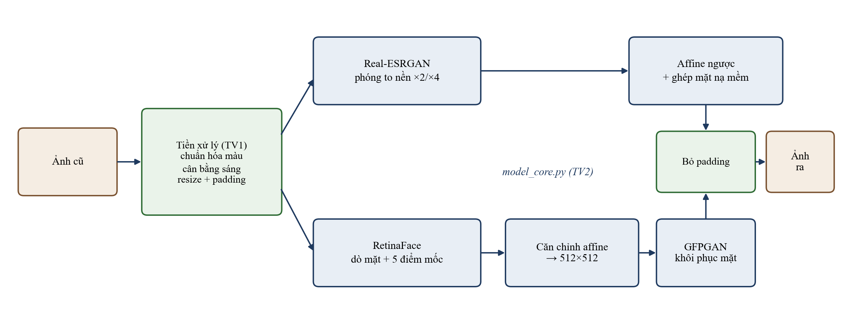
Hình 3. 1. Luồng xử lý một ảnh
Trong quá trình triển khai, nhóm tận dụng tham số bg_upsampler của lớp GFPGANer. Thay vì tự xây dựng một quy trình riêng để chạy hai mô hình và ghép kết quả, nhóm truyền đối tượng Real-ESRGAN vào tham số này. Khi thực hiện phục hồi, GFPGANer sử dụng Real-ESRGAN để nâng cao độ phân giải ảnh nền, sau đó ghép khuôn mặt đã được phục hồi trở lại ảnh nền.
Cách tích hợp này giúp giảm khối lượng mã cần viết và tận dụng quy trình xử lý có sẵn của thư viện. Đồng thời, hệ thống vẫn duy trì được vai trò riêng của từng mô hình: Real-ESRGAN xử lý ảnh tổng thể, còn GFPGAN tập trung vào vùng mặt.
Trước khi vào hai mô hình, ảnh đi qua khâu tiền xử lý của Thành viên 1: chuẩn hóa về ảnh BGR ba kênh, cân bằng sáng tự động, giới hạn kích thước và padding. Sau khi phục chế, phần padding được cắt bỏ. Toàn bộ chuỗi này được gói trong hàm restore_image() của model_core.py, nên giao diện và mô-đun đánh giá chỉ cần gọi một hàm duy nhất.

3.3. Kiến trúc phần mềm
Chương trình được tổ chức thành năm mô-đun, mỗi mô-đun gắn với phần việc của một thành viên. Các mô-đun giao tiếp với nhau qua hàm, nên có thể phát triển và kiểm tra độc lập.
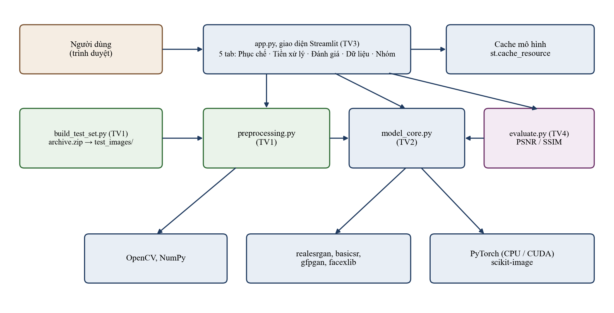
Hình 3. 2.Kiến trúc phần mềm

build_test_set.py và preprocessing.py (Thành viên 1) tạo bộ dữ liệu test_images/ và tiền xử lý ảnh. model_core.py (Thành viên 2) nạp mô hình, phục chế, quản lý bộ nhớ và xử lý lỗi; mô-đun này không phụ thuộc giao diện nên dùng được cả từ dòng lệnh. evaluate.py (Thành viên 4) tính PSNR, SSIM, có thể chạy độc lập hoặc gọi từ giao diện.
app.py (Thành viên 3) đảm nhiệm phần giao diện: tiếp nhận ảnh, hiển thị tùy chọn, gọi hàm phục chế và đánh giá, trình bày kết quả. Cách phân chia này tách biệt phần xử lý với phần tương tác người dùng, cho phép thay đổi giao diện mà không phải sửa các mô-đun xử lý.

Bảng 3. 2. Các thư viện sử dụng
Thư viện | Chức năng
PyTorch, torchvision | Chạy mô hình học sâu trên CPU hoặc GPU
basicsr | Định nghĩa mạng RRDBNet
realesrgan | Lớp RealESRGANer: nạp trọng số, chia ô, phóng to
gfpgan, facexlib | Lớp GFPGANer: dò mặt, căn chỉnh, phục chế, ghép mặt
opencv-python | Đọc, ghi, đổi kích thước, mã hóa ảnh
streamlit | Làm giao diện web
scikit-image | Tính chỉ số SSIM
lpips | Tính chỉ số LPIPS (mạng AlexNet)
pandas, matplotlib | Tổng hợp số liệu, vẽ biểu đồ
Việc sử dụng các thư viện chuyên biệt giúp nhóm tận dụng những thành phần đã có sẵn, giảm khối lượng triển khai và tập trung vào việc tích hợp mô hình, tối ưu quá trình xử lý cũng như xây dựng giao diện.

3.4. Bộ dữ liệu kiểm thử và mô-đun tiền xử lý

3.4.1. Xây dựng bộ dữ liệu test_images/
Dữ liệu gốc là tệp archive.zip gồm 200 ảnh độ phân giải thấp từ Kaggle và tệp image_classification_results.csv. Tệp CSV phân loại ảnh thành 146 ảnh tương đối sạch (CLEAN_CANDIDATE) và 54 ảnh hư hại (DAMAGED_TESTING). Hai nhóm ảnh này là các ảnh khác nhau, không phải cặp trước/sau của cùng một ảnh.
Script build_test_set.py đóng gói dữ liệu thành thư mục chuẩn test_images/ để các thành viên dùng chung:
- real_damaged/: 54 ảnh hư hại thật (mờ, vỡ điểm ảnh, nhòe chuyển động, xước, ố, rách mép), chuyển về BGR ba kênh, cạnh dài tối đa 1024 điểm ảnh, lưu PNG để không nén thêm.
- gt/: 40 ảnh sạch được chọn theo điều kiện cạnh ngắn từ 350 điểm ảnh và cạnh dài từ 512 điểm ảnh, thu nhỏ về cạnh dài 512 điểm ảnh, cắt cho kích thước chia hết cho 8.
- degraded/: ảnh gt bị làm hỏng nhân tạo theo mô hình suy giảm: làm mờ Gauss với σ ngẫu nhiên từ 0,6 đến 1,6; thu nhỏ hai lần; thêm nhiễu Gauss với độ lệch chuẩn từ 2 đến 10; nén JPEG chất lượng từ 35 đến 75. Tham số được sinh với hạt giống cố định 2026 nên mọi thành viên tạo ra cùng một bộ dữ liệu.
- manifest.csv: danh sách ảnh, tệp nguồn, kích thước và tham số làm hỏng của từng ảnh.

3.4.2. Mô-đun tiền xử lý preprocessing.py
Mô-đun hiện thực các kỹ thuật ở mục 2.2.4. Hàm preprocess() chạy ba bước theo thứ tự và trả về ảnh kèm thông tin các bước đã làm, để giao diện hiển thị cho người dùng.
Bảng 3. 3. Các hàm của mô-đun tiền xử lý
Hàm | Chức năng
to_bgr3(img) | Đưa ảnh xám, ảnh có kênh alpha, ảnh 16 bit về BGR ba kênh 8 bit
auto_balance(img, mode) | Chế độ auto: hiệu chỉnh gamma nếu độ sáng trung bình ngoài khoảng 0,30 đến 0,70; áp dụng CLAHE nếu độ lệch chuẩn kênh L dưới 0,18
limit_size(img, max_side) | Thu nhỏ khi cạnh dài vượt ngưỡng (mặc định 1600 điểm ảnh trên giao diện)
pad_to_multiple(img, m) | Padding phản chiếu để kích thước chia hết cho m (mặc định 8)
unpad(img, pad, scale) | Cắt phần padding sau khi ảnh đã được phóng đại scale lần
preprocess(img, cfg) | Chạy toàn bộ quy trình, trả về ảnh và danh sách bước đã áp dụng

Đoạn mã cân bằng sáng chỉ tác động lên kênh L của không gian LAB, nhờ đó màu sắc của ảnh không bị thay đổi:
lab = cv2.cvtColor(img, cv2.COLOR_BGR2LAB)
clahe = cv2.createCLAHE(clipLimit=2.0, tileGridSize=(8, 8))
lab[..., 0] = clahe.apply(lab[..., 0]) # chỉ kênh độ sáng L
img = cv2.cvtColor(lab, cv2.COLOR_LAB2BGR)

3.5. Mô-đun lõi model_core.py
Ở phiên bản ban đầu, nhóm sử dụng hàm restore(in_path, out_path) với chức năng đọc ảnh, nạp mô hình, phục hồi và ghi ảnh kết quả. Tuy nhiên, cách triển khai này nạp lại mô hình ở mỗi lần gọi hàm, làm tăng thời gian xử lý. Ngoài ra, việc sử dụng sys.exit() khi xảy ra lỗi có thể khiến toàn bộ ứng dụng giao diện bị dừng.
Để khắc phục những vấn đề trên, nhóm tổ chức lại mô-đun lõi thành các hàm riêng biệt trong tệp model_core.py. Tệp restore_photo.py cũ chỉ còn giữ lại để các lệnh cũ vẫn chạy được.
Bảng 3. 4. Các hàm của mô-đun lõi
Hàm | Chức năng
build_restorer(face_model, scale, tile) | Nạp mô hình một lần, trả về đối tượng dùng lại được
restore_image(restorer, img, cfg) | Tiền xử lý → phục chế → bỏ padding; trả về ảnh và thông tin các bước
restore_array(restorer, img) | Phục chế một ảnh numpy bằng mô hình đã nạp
count_faces(restorer) | Số khuôn mặt GFPGAN đã phục hồi ở lần gọi gần nhất
restore(in_path, out_path) | Đọc tệp, phục chế, ghi tệp (dùng cho dòng lệnh)
free_memory() | Dọn RAM và VRAM sau khi xử lý
RestoreError | Ngoại lệ mang thông báo lỗi dễ hiểu cho người dùng
Với cách tổ chức này, giao diện có thể sử dụng lại mô hình đã nạp thay vì khởi tạo lại cho mỗi ảnh. Hàm restore_image() là điểm nối giữa phần việc của Thành viên 1 và Thành viên 2: ảnh thô được tiền xử lý, đưa qua mô hình, rồi cắt bỏ padding theo hệ số phóng đại:
def restore_image(restorer, img, cfg=None):
pre, info = preprocess(img, cfg or PreprocessConfig())
result = restore_array(restorer, pre)
scale = output_scale(restorer)
info["faces"] = count_faces(restorer)
return unpad(result, info["pad"], scale), info
Trong quá trình cài đặt, nhóm gặp lỗi tương thích thư viện basicsr vẫn import mô-đun torchvision.transforms.functional_tensor, mà torchvision bản mới đã xóa mô-đun này. Để xử lý mà không chỉnh sửa trực tiếp mã nguồn bên trong thư viện, nhóm đăng ký tên mô-đun cũ trong sys.modules và trỏ đến mô-đun tương thích trước khi import basicsr:
import torchvision.transforms.functional as F
sys.modules.setdefault("torchvision.transforms.functional_tensor", F)
from basicsr.archs.rrdbnet_arch import RRDBNet # giờ import được
Phần nạp mô hình: tùy lựa chọn của người dùng mà tạo Real-ESRGAN ×2 hoặc ×4, rồi bọc GFPGAN bên ngoài. Nếu có GPU thì bật half=True để chạy số thực 16 bit:
device = get_device() # cuda nếu có, không thì cpu
half = device.type == "cuda" # fp16 chỉ chạy trên GPU
net = RRDBNet(num_in_ch=3, num_out_ch=3, num_feat=64,
num_block=23, num_grow_ch=32, scale=scale)
background = RealESRGANer(scale=scale, model_path=ESRGAN_URLS[scale],
model=net, tile=tile, half=half, device=device)
return GFPGANer(model_path=GFPGAN_URLS[face_model], upscale=scale,
arch="clean", channel_multiplier=2,
bg_upsampler=background, device=device)

3.6. Tối ưu bộ nhớ và xử lý lỗi
Ảnh có độ phân giải cao đòi hỏi nhiều bộ nhớ trong quá trình phục hồi, đặc biệt khi sử dụng hệ số phóng đại ×4. Chẳng hạn, ảnh đầu vào có kích thước 1280 x 1721 sau khi phóng ×4 sẽ đạt kích thước 5120 x 6884, tương đương khoảng 35 triệu điểm ảnh. Riêng ảnh kết quả dạng số thực 32 bit với ba kênh màu có thể chiếm khoảng 420 MB, chưa tính bộ nhớ dành cho các đặc trưng trung gian trong mạng.
Để hạn chế nguy cơ thiếu bộ nhớ, nhóm triển khai một số biện pháp trong quá trình xử lý.

Bảng 3. 5. Các biện pháp tối ưu bộ nhớ và xử lý lỗi
Vấn đề | Cách xử lý
Nạp lại mô hình cho mỗi ảnh | Tách build_restorer() và restore_array(); giao diện cache mô hình
Ảnh lớn làm hết bộ nhớ | Chia ảnh thành ô 400×400 (tile); giới hạn cạnh dài ảnh vào, mặc định 2000 px
Bộ nhớ không được trả lại | gc.collect() và torch.cuda.empty_cache() trong khối finally
PyTorch lưu dữ liệu tính gradient thừa | Chạy trong torch.inference_mode()
Chưa tận dụng GPU | Tự nhận CUDA, dùng fp16 để giảm khoảng một nửa VRAM
sys.exit() làm sập ứng dụng | Dùng RestoreError; bắt riêng lỗi hết VRAM, hết RAM, lỗi tải mô hình
Ảnh xám, PNG có kênh alpha | Tự chuyển về 3 kênh BGR
PyTorch trên CPU báo hết RAM bằng RuntimeError | Nhận diện thông báo lỗi bộ nhớ, chuyển thành RestoreError

Trong đó, chia ảnh thành các ô (tiling) giúp giới hạn lượng dữ liệu được xử lý trong từng phần, qua đó hỗ trợ giảm nhu cầu bộ nhớ tại một thời điểm. Việc thu nhỏ ảnh đầu vào khi cạnh dài vượt quá giới hạn cũng giúp kiểm soát chi phí tính toán, dù có thể làm giảm một phần chi tiết của ảnh.
Ngoài ra, torch.inference_mode() được sử dụng để tránh lưu trữ thông tin phục vụ tính gradient khi thực hiện suy luận. Hàm free_memory() được gọi trong khối finally nhằm thực hiện các thao tác dọn dẹp bất kể quá trình xử lý thành công hay phát sinh lỗi.
Đối với các lỗi thiếu bộ nhớ, mô-đun chuyển lỗi kỹ thuật thành thông báo phù hợp với người dùng. Ví dụ:
try:
with torch.inference_mode():
_, _, result = restorer.enhance(img, paste_back=True)
except torch.cuda.OutOfMemoryError as e:
raise RestoreError("GPU hết bộ nhớ. Hãy giảm tile hoặc chọn x2.") from e
except MemoryError as e:
raise RestoreError("Hết RAM. Hãy thu nhỏ ảnh đầu vào.") from e
finally:
free_memory()
Cách xử lý này giúp giao diện có thể tiếp nhận và hiển thị lỗi thay vì kết thúc chương trình ngay khi gặp sự cố. Tuy nhiên, khả năng phục hồi sau lỗi vẫn phụ thuộc vào loại lỗi và trạng thái bộ nhớ của thiết bị.

3.7. Ứng dụng giao diện web
Nhóm cân nhắc giữa CustomTkinter, phù hợp với ứng dụng desktop, và Streamlit, hỗ trợ xây dựng giao diện web bằng Python. Streamlit được lựa chọn vì cung cấp sẵn các thành phần như vùng tải ảnh, nút thao tác, thanh tiến trình và khu vực hiển thị kết quả, giúp giảm khối lượng mã giao diện cần xây dựng.
Ứng dụng được chạy tại địa chỉ http://localhost:8501 trên máy người dùng. Trong cấu hình này, ảnh được xử lý cục bộ, không cần gửi lên máy chủ bên ngoài để thực hiện phục hồi.
Bảng 3. 6. Các khu vực của giao diện
Khu vực | Chức năng
Thanh bên trái | Thông tin đồ án; chọn mô hình, tỷ lệ ×2/×4; chế độ cân bằng sáng, giới hạn kích thước; mục Nâng cao (padding, kích thước ô); cho biết đang chạy CPU hay GPU
Tab Phục chế | Tải ảnh bằng kéo thả hoặc chọn từ bộ test; nút Bắt đầu phục chế kèm thanh tiến trình; so sánh bằng thanh trượt hoặc đặt cạnh nhau; tự tính PSNR, SSIM nếu ảnh có ảnh gốc; tải về PNG hoặc JPG; chế độ hàng loạt tải về tệp ZIP
Tab Tiền xử lý | Hiển thị từng bước tiền xử lý, ảnh trước và sau, thay đổi độ sáng, độ tương phản và histogram kênh L
Tab Đánh giá PSNR/SSIM | Bảng và biểu đồ kết quả trung bình, chi tiết từng ảnh, xem ảnh của từng phương pháp; chạy lại đánh giá; xem kết quả trên ảnh hư hại thật
Tab Bộ dữ liệu | Thống kê và thư viện ảnh của test_images/, bảng manifest.csv
Tab Nhóm và phân công | Thông tin nhóm, nhiệm vụ của từng thành viên và các mô-đun tương ứng

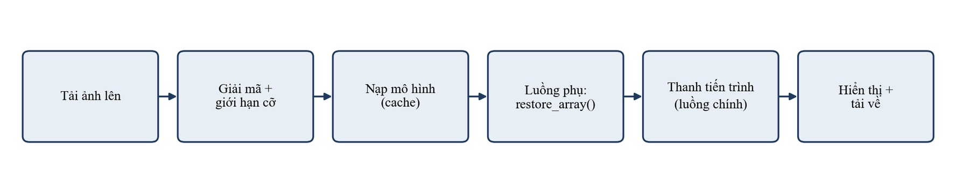
Hình 3. 3. Luồng xử lý khi người dùng bấm nút phục chế
Hàm enhance() của mô hình thực hiện quá trình phục hồi mà không cung cấp tiến độ chi tiết theo thời gian thực. Nếu giao diện gọi trực tiếp hàm này, người dùng có thể phải chờ một đến hai phút mà không thấy trạng thái thay đổi.
Để cải thiện trải nghiệm sử dụng, nhóm cho quá trình phục hồi chạy trong luồng phụ bằng ThreadPoolExecutor, trong khi luồng giao diện cập nhật thanh tiến trình theo thời gian ước lượng. Cách triển khai được minh họa như sau:
with ThreadPoolExecutor(max_workers=1) as pool:
future = pool.submit(restore_array, restorer, src)
while not future.done():
elapsed = time.perf_counter() - started
pct = 15 + int(80 * (1 - math.exp(-elapsed / expected)))
progress.progress(pct, text=f"Đang phục chế... {elapsed:.0f} giây")
time.sleep(0.3)
result = future.result() # lỗi ở luồng phụ được ném lại ở đây
Giá trị phần trăm được tính dựa trên thời gian ước lượng, tăng nhanh ở giai đoạn đầu rồi chậm dần và không vượt quá 95% khi mô hình chưa hoàn tất. Khi quá trình phục hồi kết thúc, chương trình lấy kết quả từ future.result(). Nếu luồng phụ phát sinh lỗi, lỗi sẽ được chuyển về luồng gọi để xử lý.
Cần lưu ý rằng thanh tiến trình này phản ánh tiến độ ước lượng dựa trên thời gian, không phải phần trăm công việc thực tế mà mô hình đã hoàn thành.
Để hạn chế việc nạp mô hình nhiều lần, nhóm sử dụng st.cache_resource(max_entries=1). Cơ chế này cho phép tái sử dụng tài nguyên mô hình giữa các lần tương tác với giao diện. Giới hạn max_entries=1 giúp chỉ giữ một mục tài nguyên trong cache tại một thời điểm, qua đó hạn chế nguy cơ lưu đồng thời nhiều cấu hình mô hình trong bộ nhớ.
Đối với chức năng so sánh trước và sau phục hồi, nhóm xây dựng thanh trượt bằng HTML và CSS. Hai ảnh được đặt chồng lên nhau, sau đó sử dụng clip-path để thay đổi phần ảnh kết quả được hiển thị theo vị trí thanh trượt. Ảnh gốc được phóng to bằng Bicubic về cùng kích thước với ảnh kết quả nhằm giúp hai ảnh khớp nhau khi so sánh.
Ngoài chế độ thanh trượt, giao diện còn hỗ trợ đặt hai ảnh cạnh nhau. Khi người dùng chọn một ảnh làm hỏng có sẵn ảnh gốc trong bộ test, ứng dụng hiển thị thêm PSNR, SSIM của kết quả và mức chênh lệch so với Bicubic. Kết quả có thể tải về dạng PNG để giữ nguyên dữ liệu hoặc JPG chất lượng 95%. Ở chế độ hàng loạt, người dùng kéo thả nhiều ảnh cùng lúc, ứng dụng xử lý tuần tự, hiển thị bảng trạng thái từng ảnh và cho tải toàn bộ kết quả trong một tệp ZIP.
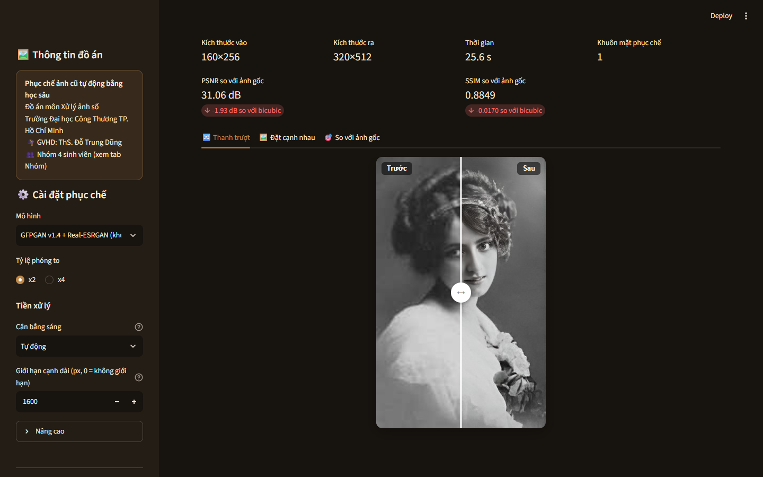
Hình 3. 4. Giao diện tab Phục chế với thanh trượt so sánh trước và sau
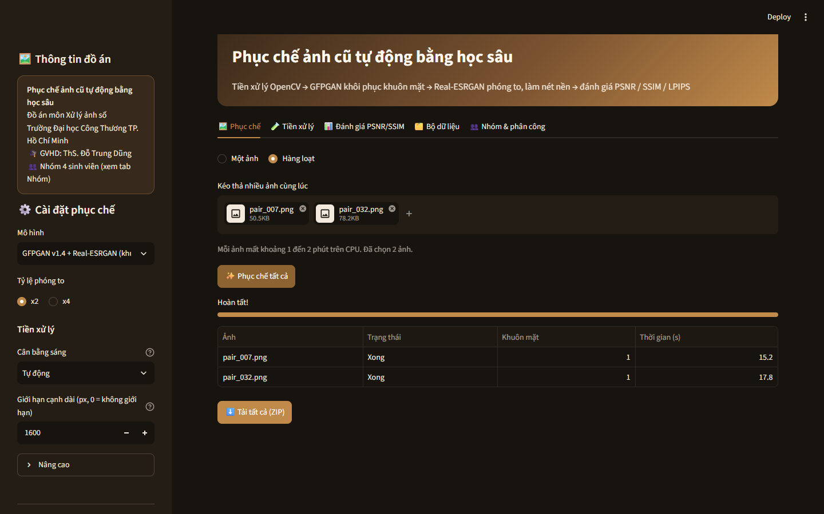
Hình 3. 5. Chế độ phục chế hàng loạt: bảng trạng thái từng ảnh và nút tải tệp ZIP
Tab Tiền xử lý cho người dùng xem ảnh trước khi đưa vào mô hình: các bước đã áp dụng, ảnh trước và sau tiền xử lý, mức thay đổi độ sáng, độ tương phản và histogram kênh L. Ví dụ dưới đây là một ảnh hư hại thật quá tối và có tương phản thấp, được hệ thống tự hiệu chỉnh gamma rồi áp dụng CLAHE.
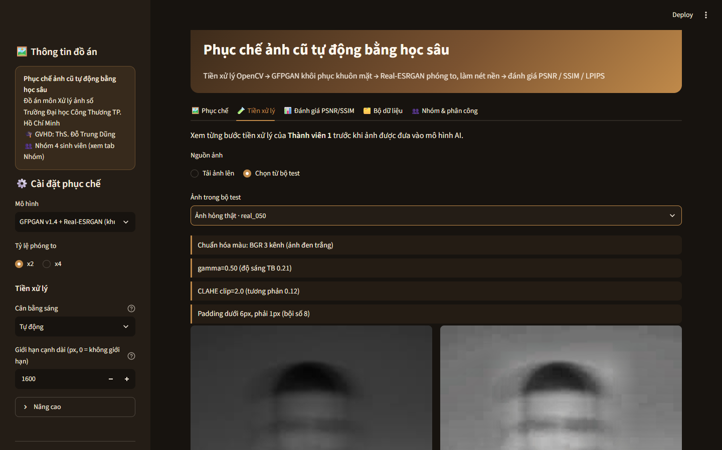
Hình 3. 6. Tab Tiền xử lý: các bước được áp dụng tự động cho ảnh real_050
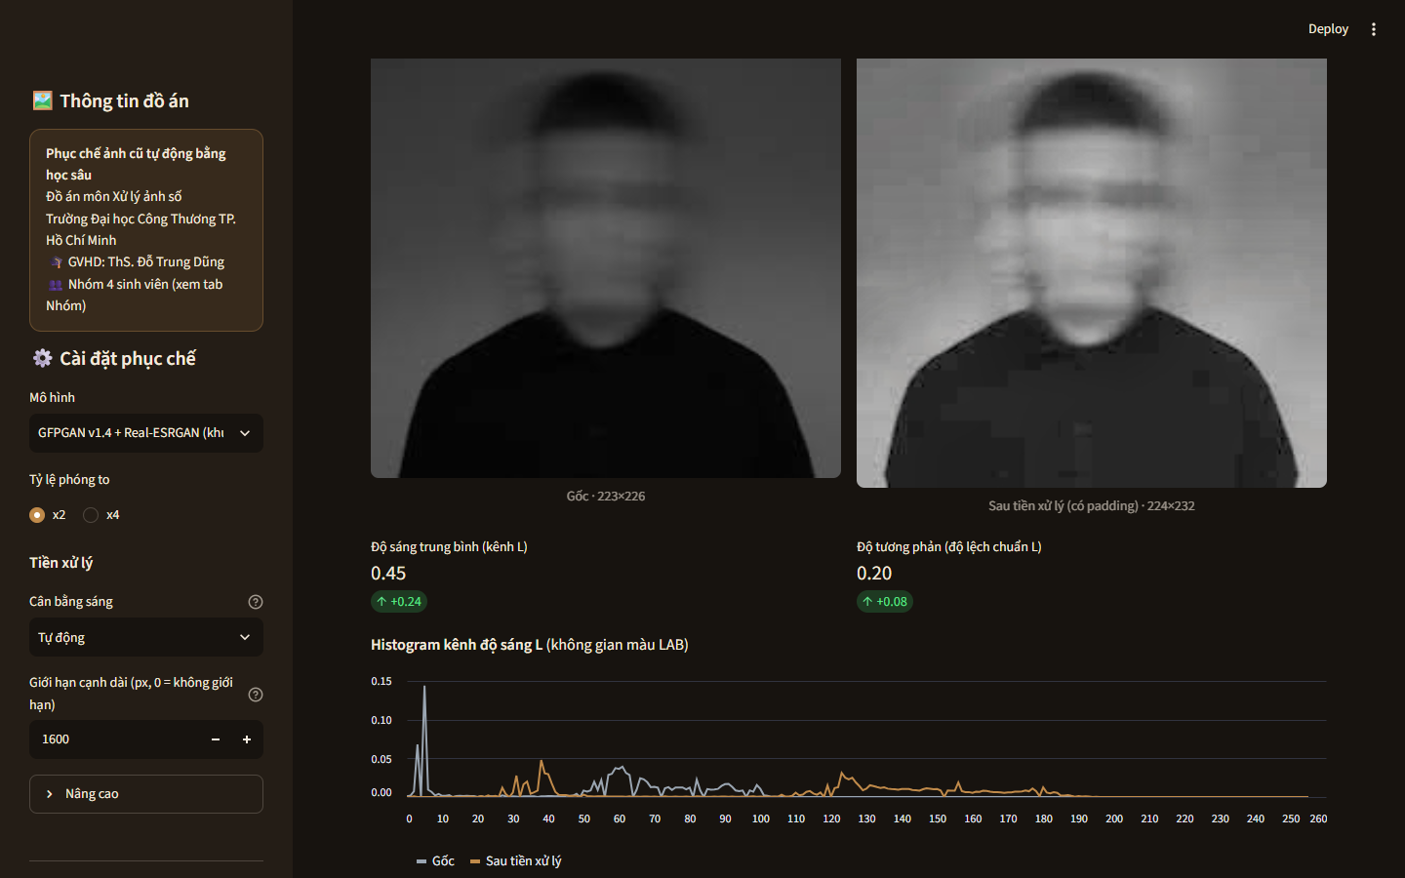
Hình 3. 7. Tab Tiền xử lý: thay đổi độ sáng, độ tương phản và histogram kênh L trước và sau tiền xử lý
Tab Đánh giá hiển thị bảng và biểu đồ PSNR, SSIM, LPIPS của bốn phương pháp, chi tiết từng ảnh và kết quả trên ảnh hư hại thật. Tab Bộ dữ liệu cho xem toàn bộ test_images/ theo từng nhóm, còn tab Nhóm và phân công trình bày nhiệm vụ của các thành viên và mô-đun tương ứng.
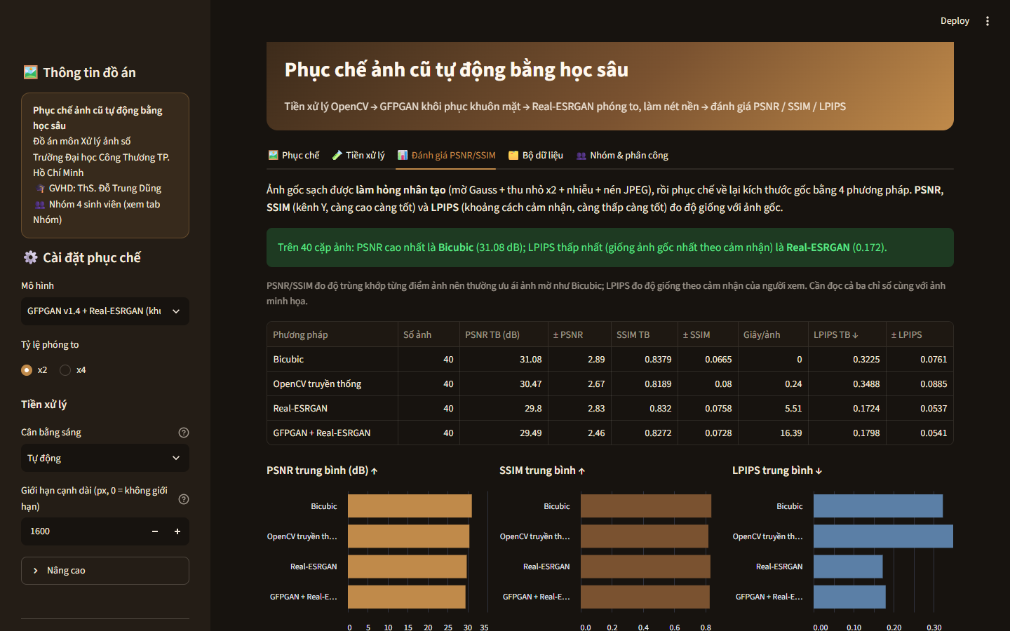
Hình 3. 8. Tab Đánh giá PSNR/SSIM/LPIPS
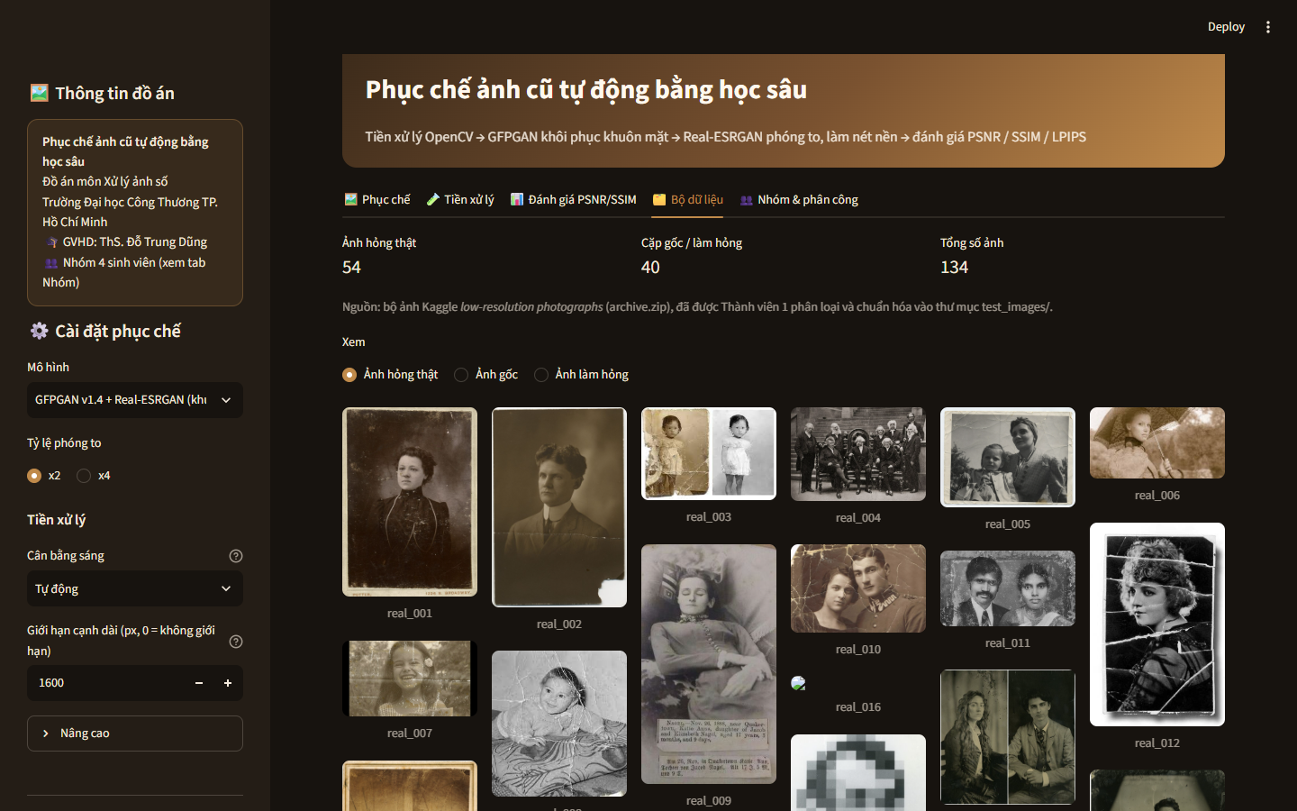
Hình 3. 9. Tab Bộ dữ liệu: thống kê và thư viện ảnh của test_images/
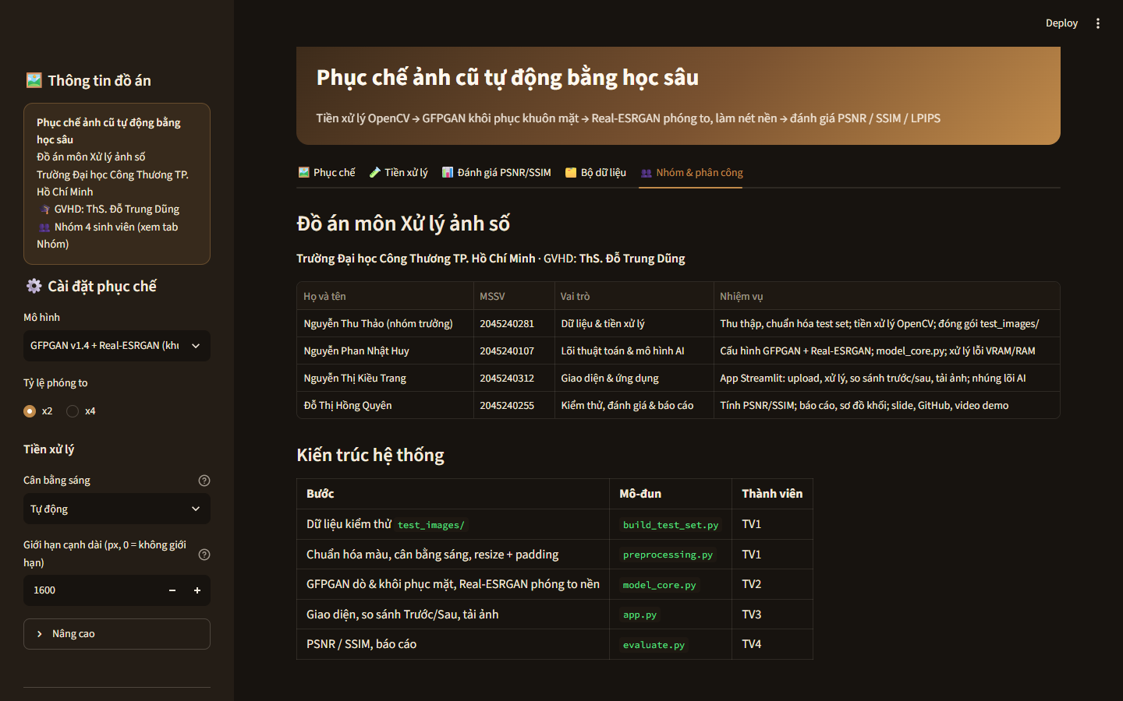
Hình 3. 10. Tab Nhóm và phân công

3.7.1. Triển khai trực tuyến trên Streamlit Community Cloud
Ngoài chạy trên máy cá nhân, ứng dụng được triển khai lên Streamlit Community Cloud từ kho mã nguồn GitHub của nhóm, truy cập tại địa chỉ https://bxnafetiikxbeuasz6bwzr.streamlit.app/. Để triển khai được, nhóm phải giải quyết ba vấn đề. Thứ nhất, máy chủ Linux không có giao diện đồ họa nên OpenCV báo thiếu thư viện libGL; nhóm khai báo libgl1 và libglib2.0-0 trong tệp packages.txt. Thứ hai, PyTorch bản mặc định trên Linux kèm CUDA nặng vài GB, trong khi máy chủ miễn phí chỉ có CPU; nhóm chỉ định bản CPU qua kho của PyTorch trong requirements.txt. Thứ ba, thư viện basicsr chỉ có bản mã nguồn trên PyPI, khi cài phải build và tự tải thêm một bản PyTorch; nhóm đưa sẵn tệp wheel thuần Python của basicsr 1.4.2 vào thư mục wheels/ để bỏ qua bước build.
Máy chủ miễn phí chỉ có CPU dùng chung và bộ nhớ hạn chế, nên thời gian phục chế lâu hơn trên máy cá nhân, và lần chạy đầu phải tải khoảng 600 MB mô hình.

3.8. Mô-đun đánh giá evaluate.py
Mô-đun đánh giá do Thành viên 4 xây dựng. Với mỗi cặp ảnh trong test_images/, ảnh hỏng được phóng về kích thước gốc bằng bốn phương pháp rồi so sánh với ảnh gốc:
Bảng 3. 7. Các phương pháp được so sánh
Phương pháp | Mô tả
Bicubic | Nội suy bicubic, mốc so sánh thấp nhất
OpenCV truyền thống | Khử nhiễu Non-Local Means, nội suy bicubic, làm nét bằng unsharp mask
Real-ESRGAN | Chỉ dùng Real-ESRGAN ×2, không xử lý riêng khuôn mặt
GFPGAN + Real-ESRGAN | Hệ thống của đồ án: GFPGAN v1.4 kết hợp Real-ESRGAN ×2

Khi đo, khâu cân bằng sáng được tắt để không làm lệch độ sáng so với ảnh gốc. PSNR được tính trên kênh Y, bỏ 4 điểm ảnh ở viền:
def psnr(ref, out, border=4):
a, b = to_y(ref), to_y(out)
a, b = a[border:-border, border:-border], b[border:-border, border:-border]
mse = np.mean((a - b) ** 2)
return 10 * np.log10(255.0 ** 2 / mse)
SSIM dùng hàm structural_similarity của scikit-image với cửa sổ Gauss σ = 1,5 như bài báo gốc; LPIPS dùng thư viện lpips với mạng AlexNet, tính trên ảnh màu RGB đã chuẩn hóa về khoảng −1 đến 1. Kết quả được ghi vào results/metrics.csv (từng ảnh) và results/summary.csv (trung bình), đồng thời hiển thị trên tab Đánh giá của giao diện.

CHƯƠNG 4. THỰC NGHIỆM VÀ ĐÁNH GIÁ

4.1. Dữ liệu thử nghiệm
Thực nghiệm sử dụng hai nguồn dữ liệu. Nguồn chính là bộ dữ liệu test_images/ được xây dựng từ 200 ảnh Kaggle như mô tả ở mục 3.4. Nguồn phụ là ba ảnh chân dung độ phân giải cao từ Wikimedia Commons, được giữ lại từ giai đoạn đầu để quan sát chi tiết khuôn mặt ở kích thước lớn.
Bảng 4. 1. Ảnh dùng để thử nghiệm
Nhóm dữ liệu | Số ảnh | Mục đích
Ảnh hư hại thật (real_damaged/) | 54 | Đánh giá trực quan, đo thời gian, số khuôn mặt
Cặp ảnh gốc và ảnh làm hỏng (gt/, degraded/) | 40 cặp | Tính PSNR, SSIM, so sánh 4 phương pháp
Ảnh Wikimedia Commons | 3 | Quan sát chi tiết khuôn mặt, chỉ số không tham chiếu

Bộ 54 ảnh hư hại thật rất đa dạng: có ảnh bị mờ mạnh đến mức không còn nhận ra mặt, ảnh vỡ điểm ảnh do phóng to quá mức, ảnh nhòe chuyển động, ảnh chân dung cũ có vết xước, ố vàng và rách mép. Ba ảnh Wikimedia gồm ảnh cô dâu có nhiễu hạt rõ, ảnh P. L. Travers có chi tiết trang trí, và ảnh Edgar Allan Poe đã được phục chế trước đó.
Do các cặp ảnh được làm hỏng nhân tạo, kết quả PSNR, SSIM phản ánh khả năng khôi phục với các dạng hư hại đã mô phỏng (mờ, giảm độ phân giải, nhiễu, nén), chưa bao gồm vết xước hay ố màu.

4.2. Môi trường thử nghiệm
Thử nghiệm được thực hiện trên hai máy, đều chạy bằng CPU. Máy Mac được dùng ở giai đoạn đầu với ba ảnh Wikimedia; máy Windows được dùng cho toàn bộ bộ dữ liệu test_images/ và kiểm thử giao diện.
Bảng 4. 2. Môi trường thử nghiệm
Thành phần | Cấu hình
Máy 1 (giai đoạn đầu) | Mac, CPU; Python 3.12; torch 2.14.1, torchvision 0.29.1, basicsr 1.4.2
Máy 2 (test_images/) | Windows 11, Intel(R) Core(TM) i7-8650U CPU @ 1.90GHz, RAM 16 GB; Python 3.10.10; torch 2.14.1, torchvision 0.29.1, basicsr 1.4.2
Mô hình | GFPGAN v1.4 + RealESRGAN_x2plus, kích thước ô 400

Trong quá trình thiết lập môi trường, nhóm ghi nhận basicsr không cài đặt được trên Python 3.13 theo cấu hình đã thử nghiệm. Vì vậy, Python 3.12 được sử dụng để bảo đảm khả năng cài đặt và chạy chương trình trong môi trường thực tế của đồ án.
Để kiểm tra khả năng cài đặt lại từ đầu, nhóm tạo một bản sao sạch của dự án, chưa có sẵn các tệp mô hình, đồng thời thiết lập môi trường ảo Python 3.12 mới. Sau đó, nhóm cài đặt các thư viện bằng lệnh pip install -r requirements.txt và khởi chạy chương trình.
Trong lần kiểm tra này, chương trình tự động tải bốn tệp mô hình, bao gồm mô hình GFPGAN, Real-ESRGAN, mô hình phát hiện khuôn mặt và mô hình phân vùng khuôn mặt. Sau tổng thời gian 3 phút 53 giây, tính cả thời gian tải các tệp mô hình, chương trình tạo được ảnh đầu ra có kích thước (2560x3442).
Kết quả này cho thấy quy trình có thể được thiết lập và thực thi trong môi trường sạch với cấu hình đã thử nghiệm. Tuy nhiên, thời gian trên bao gồm cả quá trình tải mô hình nên không được sử dụng trực tiếp để đại diện cho thời gian xử lý ảnh sau khi môi trường đã được cài đặt đầy đủ.

4.3. Thời gian xử lý
Nhóm đo thời gian xử lý ảnh bằng Real-ESRGAN với hệ số phóng đại ×2, kết hợp GFPGAN v1.4 để phục hồi khuôn mặt. Các phép đo được thực hiện trên CPU.
Bảng 4. 3. Thời gian xử lý trên CPU, phóng ×2
Ảnh | Kích thước vào → ra | Thời gian
travers.jpg | 1280×1739 → 2560×3478 | 82 giây (chạy riêng)
bride.jpg | 1280×1721 → 2560×3442 | 117 giây cho cả hai ảnh (chạy song song)
poe.jpg | 1280×1733 → 2560×3466
Kết quả ghi nhận cho thấy thời gian xử lý trên CPU tương đối dài, nhưng vẫn nằm trong khoảng có thể chấp nhận đối với một công cụ phục chế ảnh gia đình, trong đó người dùng thường xử lý từng ảnh thay vì yêu cầu xử lý liên tục với số lượng lớn.
Với các ảnh có kích thước đầu vào khoảng 1,3 triệu điểm ảnh, thời gian xử lý được ghi nhận vào khoảng một đến hai phút trong những lần chạy đã đo. Tuy nhiên, số liệu hiện có chưa đủ để xác định chính xác thời gian trung bình cho mỗi ảnh, bởi một số ảnh được xử lý riêng, trong khi trường hợp ảnh cô dâu có thời gian ghi nhận cho hai ảnh chạy song song.
Do chưa có máy tính trang bị GPU phù hợp để thử nghiệm, nhóm chưa đo được thời gian xử lý khi sử dụng GPU. Chế độ phóng đại ×4 cũng chưa được kiểm tra về thời gian thực thi. Vì vậy, các kết quả trong mục này chỉ phản ánh hiệu năng của hệ thống trên CPU với cấu hình ×2 đã nêu.
Trên máy 2, thời gian xử lý trung bình được đo trực tiếp trong quá trình đánh giá:
Bảng 4. 4. Thời gian xử lý trung bình trên máy 2 (CPU, ×2)
Dữ liệu | Kích thước ảnh vào | Thời gian TB
Ảnh làm hỏng, chỉ Real-ESRGAN | cạnh dài 256 điểm ảnh | 5,5 giây/ảnh
Ảnh làm hỏng, GFPGAN + Real-ESRGAN | cạnh dài 256 điểm ảnh | 16,4 giây/ảnh
Ảnh hư hại thật, GFPGAN + Real-ESRGAN | cạnh dài tối đa 768 điểm ảnh | 40,0 giây/ảnh
Bicubic / OpenCV truyền thống | cạnh dài 256 điểm ảnh | 0,00 / 0,24 giây/ảnh

4.4. Kết quả định lượng PSNR, SSIM và LPIPS
Bảng dưới đây tổng hợp kết quả trung bình trên 40 cặp ảnh; giá trị sau dấu ± là độ lệch chuẩn giữa các ảnh. PSNR và SSIM càng cao càng tốt, LPIPS càng thấp càng tốt.
Bảng 4. 5. PSNR, SSIM và LPIPS trung bình trên 40 cặp ảnh
Phương pháp | PSNR (dB) ↑ | SSIM ↑ | LPIPS ↓ | Giây/ảnh
Bicubic | 31,08 ± 2,89 | 0,838 ± 0,067 | 0,323 ± 0,076 | 0,0
OpenCV truyền thống | 30,47 ± 2,67 | 0,819 ± 0,080 | 0,349 ± 0,088 | 0,2
Real-ESRGAN | 29,80 ± 2,83 | 0,832 ± 0,076 | 0,172 ± 0,054 | 5,5
GFPGAN + Real-ESRGAN | 29,49 ± 2,46 | 0,827 ± 0,073 | 0,180 ± 0,054 | 16,4

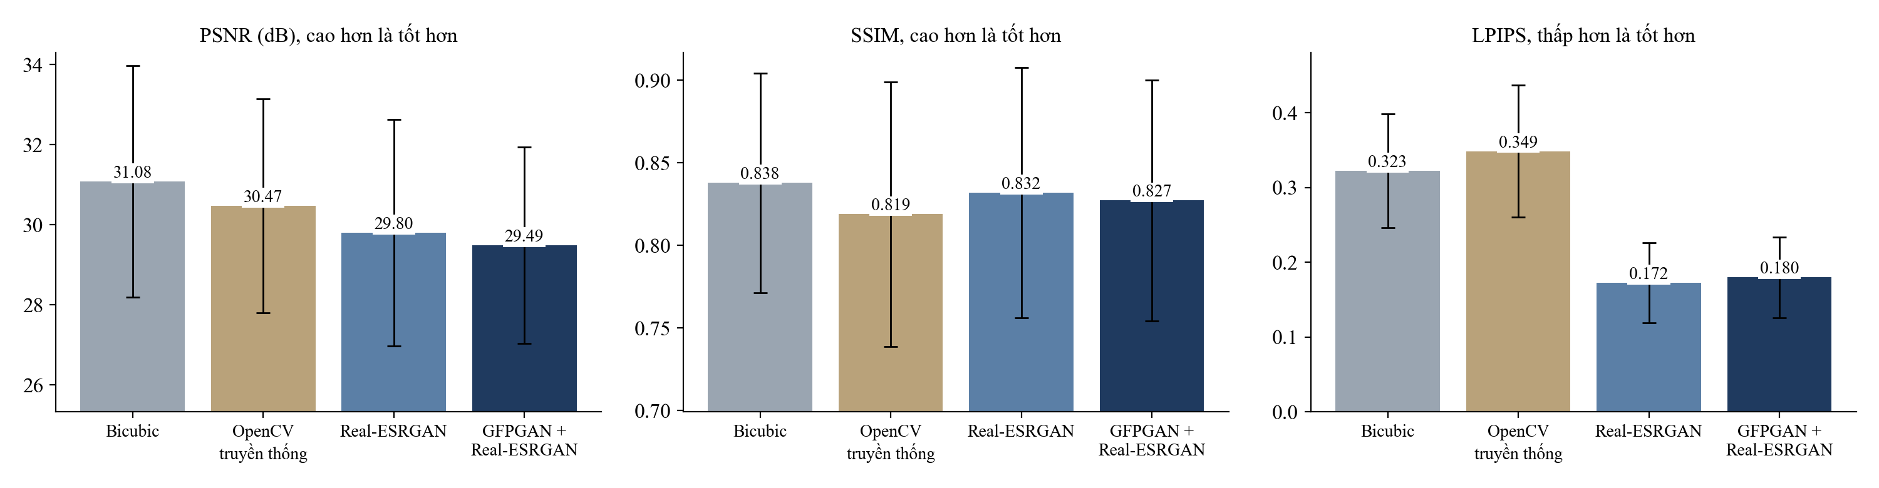
Hình 4. 1. PSNR, SSIM và LPIPS trung bình của bốn phương pháp
Kết quả PSNR và SSIM đi ngược với kỳ vọng ban đầu của nhóm: Bicubic đạt PSNR cao nhất (31,08 dB), trong khi Real-ESRGAN thấp hơn 1,28 dB và GFPGAN + Real-ESRGAN thấp hơn 1,59 dB. SSIM của hai mô hình AI cũng thấp hơn Bicubic một chút. Xét từng ảnh, GFPGAN + Real-ESRGAN có PSNR cao hơn Bicubic ở 2/40 ảnh và SSIM cao hơn ở 13/40 ảnh.
Ngược lại, theo LPIPS, hai mô hình AI tốt hơn rõ rệt: LPIPS giảm từ 0,323 của Bicubic xuống 0,172 với Real-ESRGAN (giảm 47%) và 0,180 với GFPGAN + Real-ESRGAN (giảm 44%). GFPGAN + Real-ESRGAN có LPIPS thấp hơn Bicubic ở 38/40 ảnh, Real-ESRGAN ở 39/40 ảnh. Nói cách khác, ảnh do AI tạo ra không trùng khớp từng điểm ảnh với ảnh gốc bằng Bicubic, nhưng giống ảnh gốc hơn nhiều về cảm nhận: nét, có kết cấu, không bị nhòe.
Sự trái ngược giữa hai nhóm chỉ số đúng với hiện tượng đánh đổi giữa sai lệch và chất lượng cảm nhận đã trình bày ở mục 2.5.1. Ảnh Bicubic mờ đều nên sai số trung bình nhỏ; ảnh GAN có cạnh sắc và chi tiết được tái tạo, chỉ cần lệch một vài điểm ảnh là bị PSNR phạt nặng. Vì vậy nhóm không dùng riêng PSNR để kết luận, mà đọc cả ba chỉ số cùng với ảnh minh họa.
Phương pháp OpenCV truyền thống kém nhất ở cả ba chỉ số: PSNR thấp hơn Bicubic 0,61 dB và LPIPS cao nhất. Bộ lọc Non-Local Means làm mất một phần chi tiết thật cùng với nhiễu, còn unsharp mask làm nổi lại phần nhiễu và vệt nén còn sót. Kết quả này minh họa nhận xét ở mục 2.2.1: các phép lọc không phân biệt được chi tiết với nhiễu.
So sánh riêng hai cấu hình AI: GFPGAN dò được khuôn mặt ở 31/40 cặp. Trên các cặp này, GFPGAN + Real-ESRGAN có LPIPS trung bình 0,177 và PSNR 29,83 dB, so với 0,168 và 30,23 dB khi chỉ dùng Real-ESRGAN. Trên toàn bộ 40 cặp, GFPGAN + Real-ESRGAN có PSNR cao hơn ở 7/40 ảnh và LPIPS thấp hơn ở 4/40 ảnh. Như vậy, theo số liệu, việc thêm GFPGAN không làm ảnh giống ảnh gốc hơn so với chỉ dùng Real-ESRGAN. Lý do là GFPGAN vẽ lại mắt, mũi, miệng dựa trên tiên nghiệm khuôn mặt: kết quả rõ nét hơn nhưng các chi tiết được vẽ lại không trùng với khuôn mặt trong ảnh gốc. Đây chính là nguy cơ đã nêu ở mục 2.4.1, và số liệu cho thấy nó bằng con số. GFPGAN vẫn hữu ích khi mục tiêu là ảnh mặt rõ nét để người xem dễ nhận ra, nhưng không nên coi đó là khôi phục đúng khuôn mặt thật.
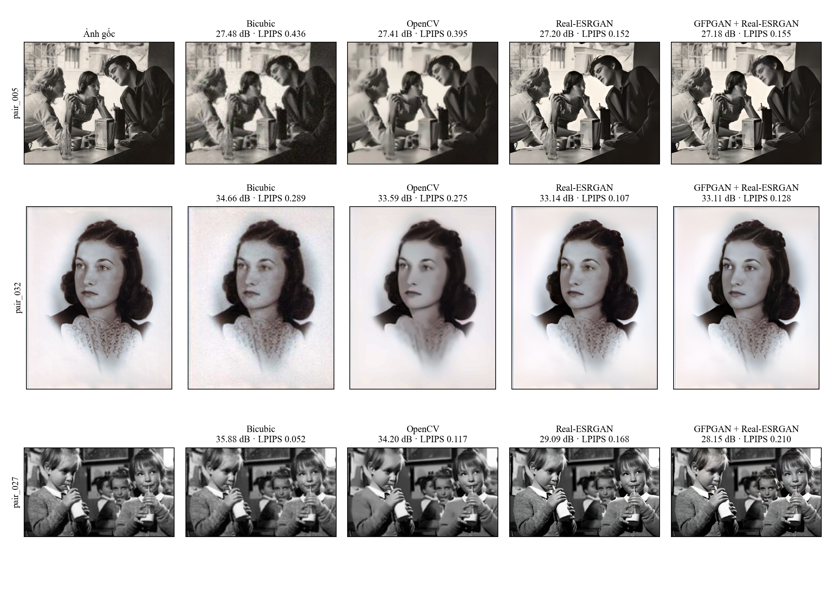
Hình 4. 2. Ví dụ kết quả trên các cặp ảnh: ảnh gốc, ảnh làm hỏng phóng Bicubic và kết quả của ba phương pháp (kèm PSNR và LPIPS)

4.5. Kết quả trên ảnh hư hại thật
Nhóm phục chế toàn bộ 54 ảnh hư hại thật bằng hệ thống đầy đủ (bật cân bằng sáng tự động, giới hạn cạnh dài 768 điểm ảnh, phóng ×2). Thời gian trung bình là 40,0 giây mỗi ảnh. GFPGAN dò được khuôn mặt ở 50/54 ảnh. Phương sai Laplacian của ảnh kết quả cao hơn ảnh phóng Bicubic ở 50/54 ảnh.
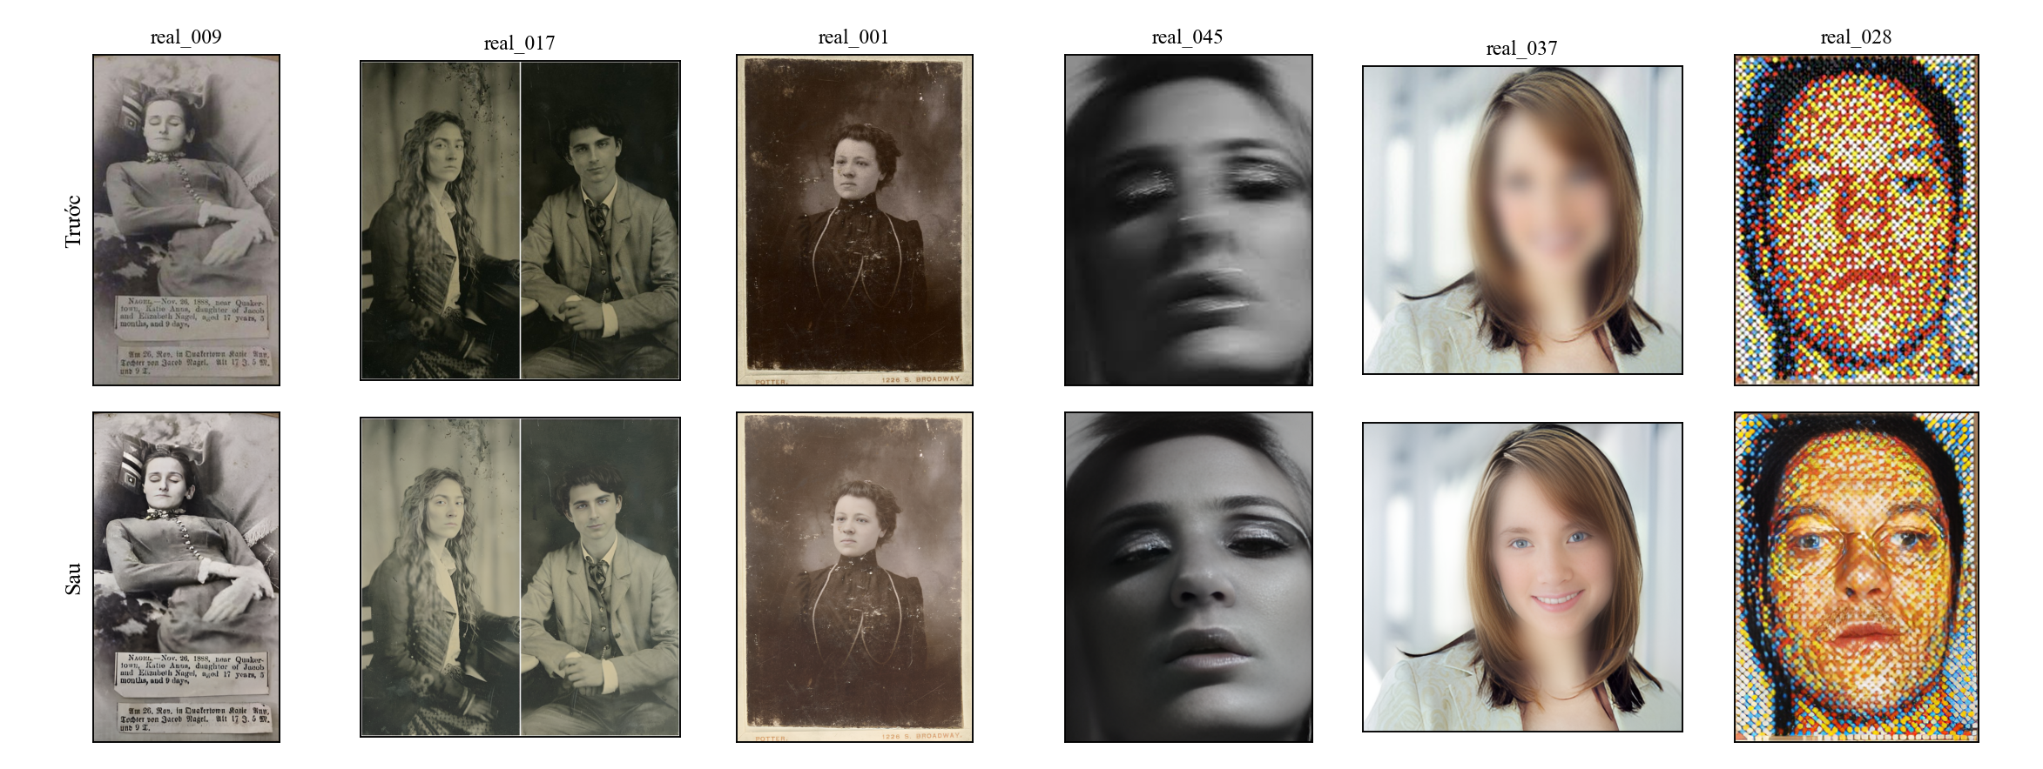
Hình 4. 3. Ảnh hư hại thật trước (trên) và sau phục chế (dưới), xếp từ trường hợp tốt đến trường hợp mô hình tự tạo khuôn mặt
Hình trên được nhóm chọn có chủ đích để thể hiện đủ các trường hợp. Với ảnh chân dung cũ bị mờ và nhiễu vừa phải (real_009, real_017), khuôn mặt, tóc và chữ trên ảnh rõ hơn hẳn, kết quả tự nhiên. Với ảnh có vết xước và đốm bẩn (real_001), khuôn mặt được làm rõ nhưng các vết xước trên áo và nền vẫn còn nguyên, đúng với phạm vi đồ án không xử lý hư hại vật lý. Với ảnh nhòe chuyển động (real_045), mắt và môi được tái tạo sắc nét hơn.
Hai trường hợp cuối cho thấy rủi ro lớn nhất của GFPGAN. Ảnh real_037 bị làm mờ gần như hoàn toàn vùng mặt, nhưng GFPGAN vẫn dò được vị trí mặt và tạo ra một khuôn mặt rõ nét, đang cười, với mắt, mũi, miệng hoàn toàn không có trong ảnh đầu vào. Ảnh real_028 là ảnh ghép từ các ô màu; mô hình cũng tạo ra một khuôn mặt người có cả kính mắt, trong khi phần nền vẫn giữ nguyên các ô màu. Đây không phải là phục hồi mà là tạo mới: khuôn mặt trông thật nhưng không phải của người trong ảnh. Vì vậy, với ảnh mất gần hết thông tin khuôn mặt, ứng dụng nên cảnh báo người dùng hoặc cho phép tắt GFPGAN.

4.6. Kết quả trực quan trên ảnh chân dung độ phân giải cao
Để quan sát sự thay đổi sau phục hồi, nhóm so sánh ảnh đầu vào với ảnh kết quả ở cùng kích thước hiển thị. Ảnh gốc được phóng to bằng phương pháp nội suy Bicubic để tạo ảnh đối chiếu có cùng kích thước với ảnh đầu ra của mô hình. Một số vùng khuôn mặt và chi tiết nhỏ được cắt phóng to nhằm làm rõ sự khác biệt.
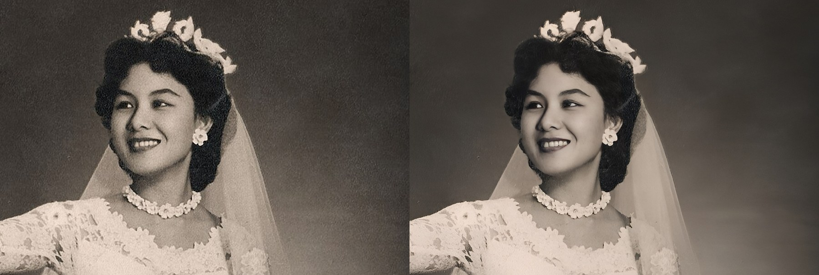
Hình 4. 4.So sánh ảnh cô dâu trước và sau phục hồi: ảnh gốc phóng to bằng Bicubic ở bên trái, kết quả phục hồi ở bên phải.
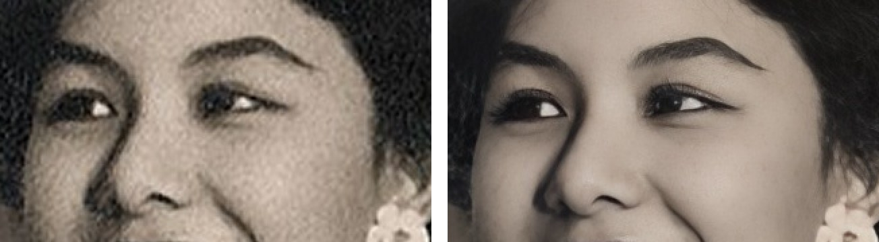
Hình 4. 5. So sánh vùng mắt của ảnh cô dâu trước và sau phục hồi.
Ở ảnh cô dâu, thay đổi dễ nhận thấy nhất là mức nhiễu hạt trên khuôn mặt và phông nền giảm đáng kể. Các đặc điểm như mắt, lông mày và răng trở nên rõ hơn so với ảnh gốc phóng to, trong đó nhiều chi tiết chỉ thể hiện thành những vùng tối hoặc đường nét mờ.
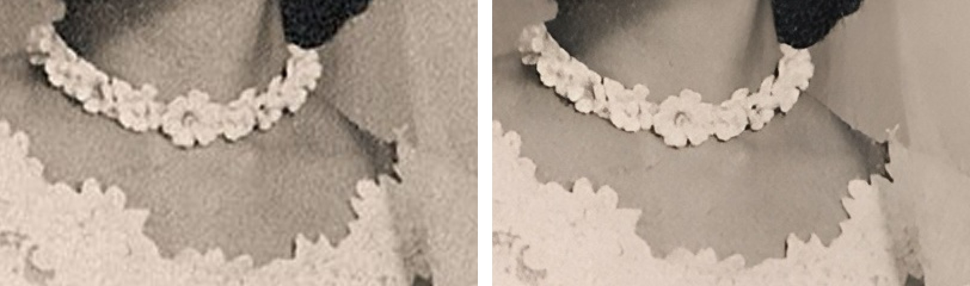
Hình 4. 6. So sánh vùng chuỗi hoa và chi tiết ren trên váy cô dâu trước và sau phục hồi.
Ngoài khuôn mặt, các chi tiết như chuỗi hoa ở cổ và ren trên váy vẫn thể hiện được hình dạng sau xử lý. Trong ảnh thử nghiệm này, những vùng có kết cấu nhỏ chưa bị làm mịn đến mức mất hoàn toàn đặc điểm ban đầu. Tuy nhiên, nhận xét này chỉ áp dụng cho ảnh và các vùng được quan sát, chưa đủ để kết luận mô hình luôn bảo toàn tốt mọi chi tiết nhỏ trên các ảnh cũ khác.
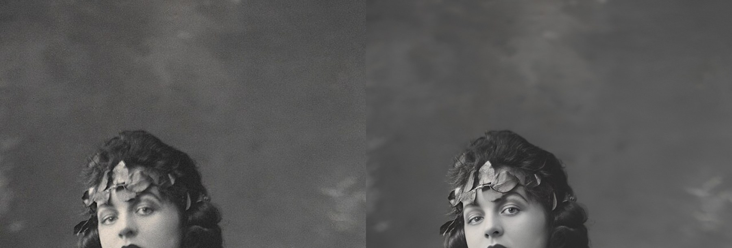
Hình 4. 7. So sánh ảnh P. L. Travers trước và sau phục hồ
Đốii với ảnh P. L. Travers, khuôn mặt và vòng hoa trên đầu trở nên rõ hơn sau khi xử lý. Mức cải thiện về mặt thị giác ít nổi bật hơn so với ảnh cô dâu. Một nguyên nhân có thể là ảnh cô dâu có nhiễu hạt rõ hơn, trong khi ảnh Travers vốn đã có đặc điểm mềm và ít nhiễu hơn. Sự khác biệt này cho thấy kết quả phục hồi không giống nhau ở mọi ảnh mà phụ thuộc vào đặt điểm dữ liệu đầu vào.
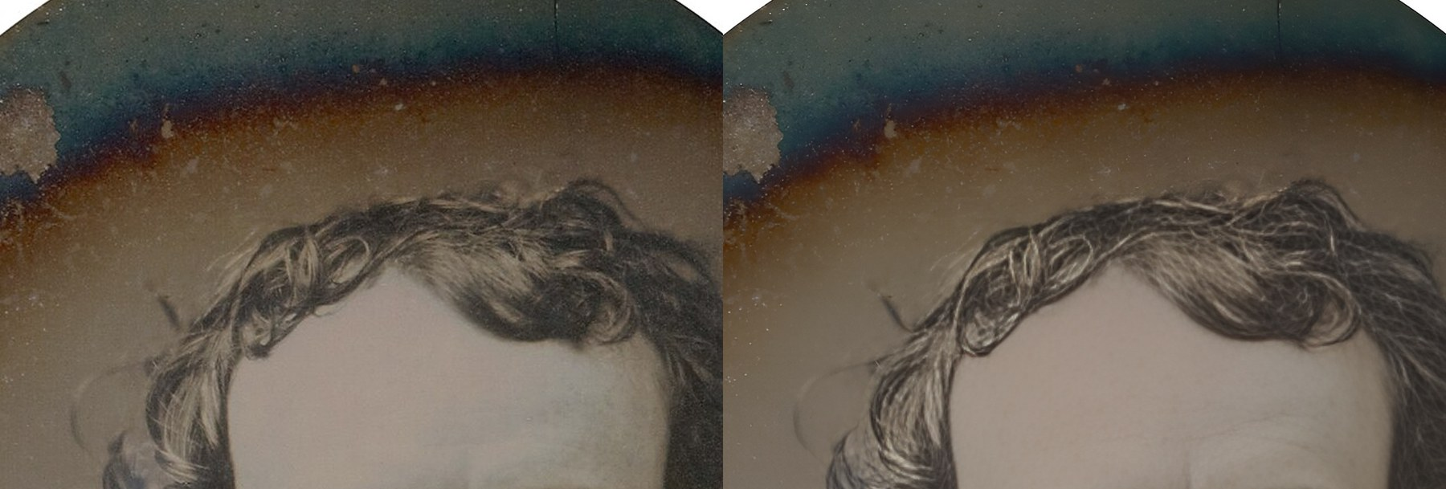
Hình 4. 8. So sánh ảnh Edgar Allan Poe trước và sau phục hồi.
Ảnh Edgar Allan Poe đã được phục chế trước đó được sử dụng để quan sát tác động của mô hình lên ảnh đầu vào tương đối sạch. Kết quả đo ở mục tiếp theo cho thấy độ sắc nét tăng sau xử lý. Tuy nhiên, do chưa có ảnh gốc chất lượng cao để đối chiếu, nhóm chưa thể xác định mức độ thay đổi đó tương ứng với việc khôi phục chi tiết thật hay việc mô hình tạo thêm các đặc trưng thị giác.
Nhìn chung, quan sát trực quan trên ba ảnh cho thấy hệ thống có thể cải thiện độ rõ của khuôn mặt và một số chi tiết trên ảnh. Dù vậy, ảnh đầu ra rõ nét hơn không đồng nghĩa với việc mọi chi tiết được tái tạo đều chính xác. Đây là điểm cần được xem xét khi kết hợp kết quả quan sát với các chỉ số định lượng.

4.7. Đánh giá bằng chỉ số không tham chiếu
Ba ảnh Wikimedia không có ảnh gốc chất lượng cao để làm ảnh tham chiếu, nên nhóm sử dụng hai cách đo không tham chiếu đã trình bày ở Chương 2: phương sai Laplacian để khảo sát độ sắc nét và độ lệch chuẩn của thành phần tần số cao trên vùng nền phẳng để khảo sát mức nhiễu.
Các giá trị dưới đây được đo trực tiếp trên ảnh trong thư mục data/output/ bằng OpenCV.

4.7.1. Đánh giá độ sắc nét bằng phương sai Laplacian
Phương sai Laplacian được sử dụng như một chỉ số tham khảo về mức độ biến thiên cường độ tại các đường biên và chi tiết trong ảnh. Giá trị cao hơn thường cho thấy ảnh có nhiều thành phần biến thiên nhanh hơn, nhưng không thể khẳng định riêng chỉ số này rằng ảnh đã được phục hồi chính xác hơn.
Bảng 4. 6. Phương sai Laplacian trước và sau phục hồi
Ảnh | Vùng mặt | Tăng | Toàn ảnh | Tăng
Cô dâu | 51,7 → 94,8 | +83% | 40,3 → 57,5 | +43%
Travers | 16,5 → 20,0 | +21% | 19,9 → 35,8 | +80%
Poe | 26,9 → 39,0 | +45% | 41,0 → 92,7 | +126%

Kết quả cho thấy phương sai Laplacian tăng ở cả ba ảnh, trên cả vùng mặt và toàn ảnh. Mức tăng nổi bật nhất ở vùng mặt là ảnh cô dâu, với mức tăng 83%. Đối với toàn ảnh, ảnh Edgar Allan Poe có mức tăng cao nhất, đạt 126%.
Những kết quả này phù hợp với quan sát trực quan rằng ảnh đầu ra có đường biên và chi tiết rõ hơn. Tuy nhiên, phương sai Laplacian cũng có thể tăng khi mô hình làm nổi bật nhiễu hoặc tạo ra kết cấu mới. Do đó, các giá trị trong bảng trên được xem là bằng chứng về sự thay đổi độ sắc nét, không phải bằng chứng độc lập về độ chính xác của chi tiết được phục hồi.

4.7.2. Đánh giá mức nhiễu trên vùng nền phẳng
Để khảo sát sự thay đổi của nhiễu hạt, nhóm lựa chọn hai vùng phông nền tương đối phẳng ở bên trái và bên phải đầu của ảnh cô dâu. Với mỗi vùng, nhóm lấy hiệu giữa vùng ảnh ban đầu và phiên bản đã được làm mờ Gauss, sau đó tính độ lệch chuẩn của phần chênh lệch nhằm ước lượng mức biến thiên tần số cao.
Kết quả đo được như sau:
- Vùng nền bên trái: độ lệch chuẩn giảm từ 3,6 xuống 1,5.
- Vùng nền bên phải: độ lệch chuẩn giảm từ 3,2 xuống 1,2.
Như vậy, độ lệch chuẩn của thành phần tần số cao trên hai vùng nền giảm khoảng 60%. Kết quả này phù hợp với quan sát trực quan rằng lớp nhiễu hạt trên phông nền ảnh cô dâu giảm đáng kể sau phục hồi.

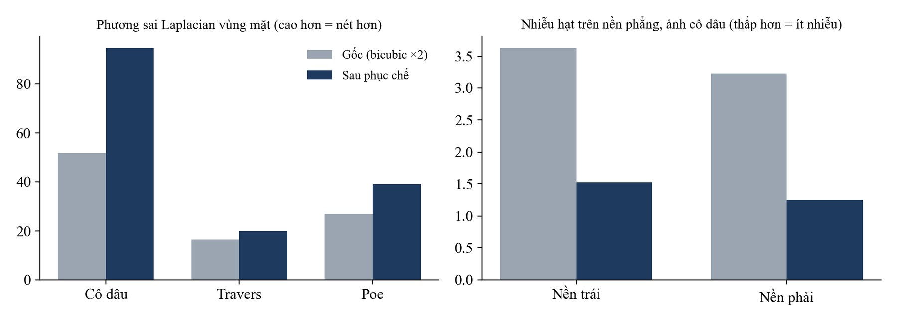
Hình 4. 9 So sánh độ sắc nét vùng mặt và mức nhiễu hạt trên vùng nền phẳng trước và sau phục hồi.

Trong quá trình đánh giá, nhóm nhận thấy kết quả phụ thuộc đáng kể vào cách lựa chọn vùng đo. Ban đầu, nhóm sử dụng phương pháp ước lượng nhiễu Immerkær trên toàn bộ vùng mặt. Kết quả cho thấy mức nhiễu tăng sau phục hồi, trái với quan sát trực quan.
Sau khi xem xét, nhóm nhận thấy phương pháp này phản ứng với các thành phần tần số cao, trong đó không chỉ có nhiễu mà còn có các chi tiết như lông mày và sợi tóc. Những chi tiết được mô hình làm rõ hoặc tạo thêm có thể khiến chỉ số tăng, dù ảnh nhìn bằng mắt có vẻ sạch hơn. Ngoài ra, ảnh gốc được phóng to bằng Bicubic có thể đã làm mờ một phần nhiễu hạt, khiến kết quả đo ban đầu thấp hơn.
Vì vậy, nhóm chuyển sang đo trên các vùng nền phẳng, nơi có ít chi tiết thực hơn để hạn chế việc nhầm lẫn giữa kết cấu và nhiễu. Cách đo này vẫn có giới hạn, nhưng phù hợp hơn với mục tiêu khảo sát sự thay đổi của nhiễu nền trong thử nghiệm hiện tại.
Qua quá trình này, nhóm nhận thấy chỉ số không tham chiếu cần được lựa chọn và diễn giải phù hợp với nội dung ảnh. Nếu không xem xét đặc điểm vùng đo, kết quả định lượng có thể dẫn đến kết luận trái ngược với quan sát trực quan.

4.7.3. So sánh phân bố mức xám
Ngoài độ sắc nét và nhiễu hạt, nhóm khảo sát phân bố mức xám của ảnh cô dâu trước và sau phục hồi nhằm quan sát sự thay đổi tổng thể về cường độ sáng.
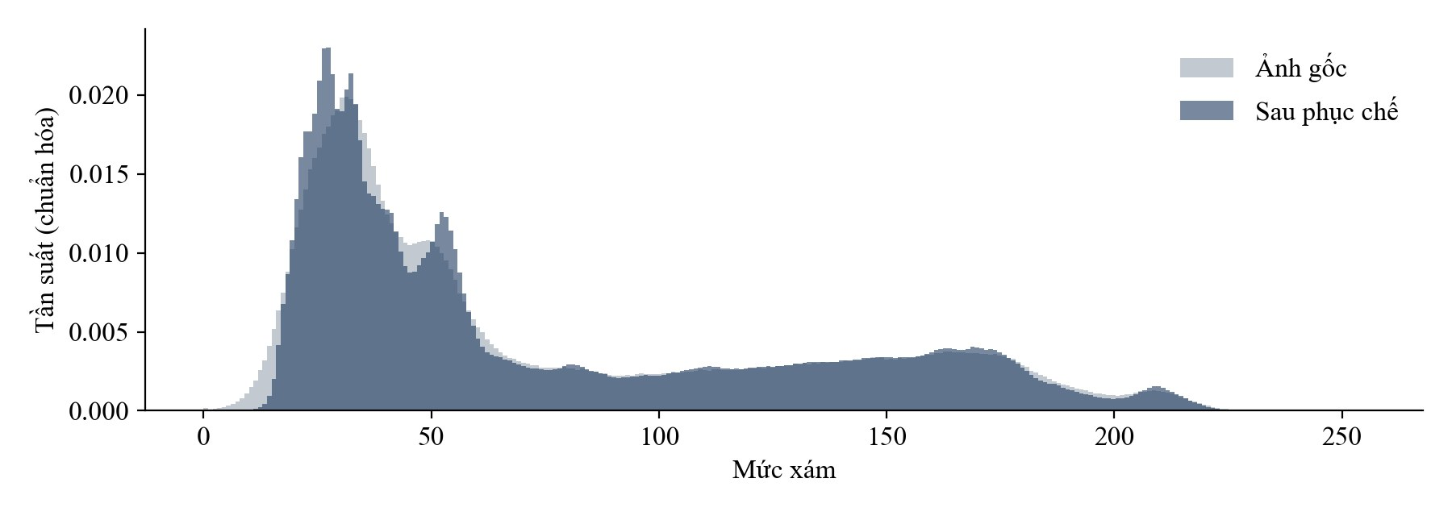
Hình 4. 10. Phân bố mức xám của ảnh cô dâu trước và sau phục hồi.
Theo kết quả quan sát trên biểu đồ, phân bố mức xám của ảnh sau phục hồi gần như trùng với phân bố của ảnh đầu vào. Điều này cho thấy không có sự thay đổi lớn trong phân bố cường độ sáng tổng thể ở ảnh được thử nghiệm.
Tuy nhiên, sự tương đồng của biểu đồ mức xám không có nghĩa là mọi đặc điểm ảnh đều được giữ nguyên. Biểu đồ phân bố mức xám chủ yếu phản ánh tần suất xuất hiện của các mức cường độ, không thể hiện đầy đủ vị trí không gian của các chi tiết. Vì vậy, kết quả này chỉ hỗ trợ nhận xét rằng phân bố sáng tối tổng thể ít thay đổi, chứ chưa đủ để khẳng định mô hình chỉ tác động đến chi tiết mà không làm thay đổi những đặc điểm khác của ảnh.

4.8. Thử nghiệm không thành công: dò vết xước
Trong giai đoạn đầu, nhóm dự định bổ sung chức năng phát hiện và loại bỏ vết xước nhằm mở rộng khả năng phục chế ảnh cũ. Phương pháp được thử nghiệm sử dụng phép biến đổi hình thái top-hat của OpenCV để phát hiện những vệt sáng mảnh có hình dạng tương tự vết xước. Sau đó, các vùng được đánh dấu sẽ được lấp bằng phương pháp inpainting.
Ý tưởng này dựa trên đặc điểm một số vết xước có thể xuất hiện dưới dạng đường sáng mảnh trên ảnh. Tuy nhiên, khi áp dụng lên ảnh thực tế, phương pháp không phân biệt được vết xước với các chi tiết tự nhiên có hình dạng tương tự.
Kết quả thử nghiệm cho thấy vùng bị đánh dấu nhầm chiếm từ 1,6% đến 4,1% diện tích ảnh. Những vùng bị nhận diện sai bao gồm ren trên váy, sợi tóc, viền môi và cánh hoa. Khi thực hiện inpainting trên các vùng này, một số chi tiết vốn có bị làm mờ hoặc mất đi; đáng chú ý, chữ ký của studio cũng bị xóa.
Kết quả cho thấy phương pháp phát hiện dựa trên đặc điểm hình thái đơn giản chưa phù hợp để sử dụng trực tiếp trên ảnh có nhiều kết cấu nhỏ. Những chi tiết như ren, tóc và cánh hoa có thể có hình dạng gần giống vết xước, khiến thuật toán đánh dấu sai vùng cần xử lý. Khi bước phát hiện không chính xác, inpainting có thể gây ra tổn thất thông tin lớn hơn lợi ích thu được từ việc xóa vết xước.
Vì vậy, nhóm quyết định không đưa chức năng này vào quy trình phục chế chính thức của hệ thống. Thử nghiệm cho thấy việc phát hiện vết xước tự động cần xem xét nội dung và ngữ cảnh của ảnh, thay vì chỉ dựa trên hình dạng hoặc độ sáng của các đường mảnh. Đây cũng là một trong những lý do các hệ thống phục hồi ảnh cũ chuyên biệt, chẳng hạn Bringing Old Photos Back to Life của Microsoft, sử dụng mô hình được huấn luyện riêng cho nhiệm vụ phát hiện và phục hồi hư hại.

4.9. Kiểm thử ứng dụng giao diện
Bên cạnh chất lượng ảnh đầu ra, nhóm xây dựng các kịch bản kiểm thử nhằm xác định hành vi mong đợi của giao diện trong những tình huống sử dụng khác nhau. Các kịch bản bao gồm tải ảnh, hiển thị tiến trình, xem kết quả, tải ảnh đã phục hồi và xử lý lỗi đầu vào.

Bảng 4. 7. Các kịch bản kiểm thử giao diện
Kịch bản | Kết quả mong đợi
Tải ảnh JPG hợp lệ, bấm phục chế | Thanh tiến trình chạy, hiện kết quả, thanh trượt kéo được
Tải file không phải ảnh (đổi đuôi) | Báo "Không đọc được file ảnh này", ứng dụng không tắt
Ảnh lớn hơn 2000 px | Tự thu nhỏ, hiện cảnh báo kích thước mới
Bấm tải ảnh về | Tải được PNG/JPG, kết quả trên màn hình không bị mất
Đổi mô hình rồi phục chế lại | Mô hình mới được nạp, kết quả cũ bị xóa
GPU hết bộ nhớ | Báo lỗi gợi ý giảm tile hoặc chọn ×2
Chọn ảnh làm hỏng trong bộ test, bấm phục chế | Hiện thêm PSNR, SSIM so với ảnh gốc và mức chênh so với Bicubic
Kéo thả nhiều ảnh ở chế độ hàng loạt | Xử lý lần lượt, hiện bảng trạng thái, tải được tệp ZIP
Mở tab Đánh giá | Hiện bảng, biểu đồ PSNR/SSIM và ảnh của từng phương pháp

Nhóm đã chạy ứng dụng với mô hình GFPGAN và Real-ESRGAN thật trên máy 2: tải ảnh, chọn ảnh từ bộ test, phục chế với thanh tiến trình, so sánh bằng thanh trượt, xem PSNR/SSIM, xem tab Tiền xử lý, tab Đánh giá và tải ảnh kết quả. Các chức năng hoạt động đúng như kịch bản.
Trường hợp GPU hết bộ nhớ chưa kiểm tra được do máy thử nghiệm không có GPU; nhánh xử lý lỗi này mới được kiểm tra qua mã nguồn.

4.10. Tổng kết chương
Chương 4 đã trình bày quá trình thử nghiệm hệ thống trên 40 cặp ảnh có ảnh gốc, 54 ảnh hư hại thật và ba ảnh Wikimedia Commons, chạy trên CPU với hệ số phóng đại ×2.
Về định lượng, GFPGAN + Real-ESRGAN có PSNR 29,49 dB và SSIM 0,827, thấp hơn Bicubic (31,08 dB, 0,838), nhưng LPIPS giảm 44% (từ 0,323 xuống 0,180); phương pháp OpenCV truyền thống kém nhất ở cả ba chỉ số. Trên ảnh hư hại thật, hệ thống dò được mặt ở 50/54 ảnh. Trên ba ảnh Wikimedia, phương sai Laplacian tăng ở cả ba ảnh và nhiễu nền của ảnh cô dâu giảm khoảng 60%.
Tuy nhiên, PSNR và SSIM được tính trên hư hại mô phỏng, và các chỉ số không tham chiếu không xác nhận được độ chính xác của từng chi tiết được tái tạo. Thử nghiệm phát hiện vết xước cho thấy phép lọc hình thái kết hợp inpainting có thể làm mất chi tiết thật khi đánh dấu sai vùng hư hại.
Nhìn chung, hướng tiếp cận GFPGAN kết hợp Real-ESRGAN cho ảnh giống ảnh gốc hơn rõ rệt theo cảm nhận (LPIPS) và theo quan sát bằng mắt, nhưng không tốt hơn Bicubic theo PSNR, SSIM. Điều này cho thấy cần chọn chỉ số phù hợp với mục tiêu: nếu cần ảnh trung thực từng điểm ảnh, phương pháp đơn giản vẫn có lợi thế; nếu cần ảnh rõ nét để người xem nhận ra chi tiết, mô hình AI phù hợp hơn. Các hạn chế về dạng hư hại chưa xử lý, chưa đo trên GPU và chế độ ×4 được phân tích ở Chương 5.

CHƯƠNG 5. HẠN CHẾ
Trong quá trình xây dựng và thử nghiệm hệ thống phục chế ảnh cũ bằng GFPGAN kết hợp Real-ESRGAN, nhóm nhận thấy phương pháp đã cải thiện được một số đặc điểm thị giác của ảnh đầu ra, nhưng vẫn còn những hạn chế về chức năng, chất lượng phục hồi, phương pháp đánh giá và khả năng triển khai. Các hạn chế này xuất phát từ đặc điểm của mô hình được sử dụng, phạm vi dữ liệu thử nghiệm và điều kiện phần cứng hiện có.

5.1. Hạn chế về chức năng
Hệ thống hiện tập trung vào nâng cao độ phân giải và phục hồi khuôn mặt, chưa đáp ứng đầy đủ các nhu cầu thường gặp khi phục chế ảnh cũ.
- Hệ thống chưa xử lý được các hư hại vật lý như vết xước, vết rách và vết gập. Thử nghiệm tại Mục 4.8 cho thấy phương pháp phát hiện vết xước bằng phép biến đổi hình thái của OpenCV kết hợp inpainting có thể đánh dấu nhầm những chi tiết thật, chẳng hạn ren trên váy, sợi tóc, viền môi và chữ ký của studio. Vì vậy, nhóm không tích hợp chức năng này vào quy trình phục chế chính thức. Với những ảnh bị hư hại vật lý nghiêm trọng, các vết hỏng vẫn còn sau khi xử lý và thậm chí có thể trở nên dễ nhận thấy hơn khi ảnh được làm sắc nét.
- Hệ thống chưa có chức năng tô màu ảnh đen trắng. Phạm vi triển khai hiện tại chủ yếu hướng đến việc cải thiện độ rõ và phục hồi khuôn mặt, chưa giải quyết bài toán tái tạo màu sắc cho ảnh cũ.
- Hiệu quả phục hồi khuôn mặt phụ thuộc vào khả năng phát hiện khuôn mặt của RetinaFace. Khi khuôn mặt quá nhỏ, nghiêng nhiều hoặc bị che khuất, mô hình có thể không phát hiện được vùng mặt cần xử lý. Trong trường hợp đó, khuôn mặt không được phục hồi riêng bằng GFPGAN mà chỉ được xử lý như những vùng ảnh khác thông qua Real-ESRGAN. Điều này khiến chất lượng phục hồi giữa các ảnh không đồng đều, đặc biệt với những ảnh có tư thế hoặc điều kiện chụp phức tạp.

5.2. Hạn chế về chất lượng phục hồi
Mặc dù ảnh đầu ra có độ sắc nét cao hơn trong các thử nghiệm, chất lượng phục hồi vẫn chưa bảo đảm giữ nguyên hoàn toàn đặc điểm của ảnh gốc.
Một hạn chế là hiện tượng làm mịn quá mức. Sau phục hồi, da mặt và một số vùng phông nền có thể trở nên mịn hơn ảnh ban đầu. Trong một số trường hợp, kết quả tạo cảm giác giống ảnh đã qua ứng dụng làm đẹp, làm giảm đặc trưng hạt và kết cấu tự nhiên của ảnh phim cũ. Điều này cho thấy việc giảm nhiễu và làm rõ khuôn mặt cần được cân bằng với yêu cầu bảo toàn đặc điểm ban đầu của ảnh.
Bên cạnh đó, GFPGAN có thể tạo ra những chi tiết không hoàn toàn trùng khớp với khuôn mặt thật. Khi thông tin đầu vào bị thiếu hoặc mờ, mô hình dựa vào các đặc trưng khuôn mặt đã học để tái tạo mắt, lông mày, răng và những bộ phận khác. Kết quả có thể trông tự nhiên, nhưng một số chi tiết được tạo ra chưa chắc phản ánh chính xác người trong ảnh. Đây là vấn đề đáng lưu ý đối với ảnh gia đình, bởi những thay đổi nhỏ trên khuôn mặt cũng có thể làm thay đổi đặc điểm nhận diện của người được chụp. Thực nghiệm ở mục 4.4 và 4.5 đã cho thấy điều này: trên các cặp ảnh có khuôn mặt, thêm GFPGAN làm LPIPS cao hơn so với chỉ dùng Real-ESRGAN, và với ảnh mờ nặng hoặc vỡ điểm ảnh, GFPGAN tạo ra một khuôn mặt hoàn toàn mới. Mức độ giữ danh tính vẫn chưa được đo bằng mô hình nhận diện khuôn mặt.
Ngoài ra, chất lượng xử lý giữa khuôn mặt và các vùng xung quanh đôi khi chưa đồng nhất. GFPGAN tập trung phục hồi khuôn mặt, trong khi tóc, quần áo và phông nền chủ yếu được xử lý bằng Real-ESRGAN. Sự khác biệt giữa hai quá trình có thể khiến khuôn mặt trở nên sắc nét hơn rõ rệt so với những vùng liền kề, tạo cảm giác thiếu đồng nhất về kết cấu trong ảnh đầu ra.
Những hạn chế trên cho thấy việc tăng độ sắc nét chưa đủ để khẳng định chất lượng phục hồi tốt. Kết quả còn cần được xem xét dựa trên mức độ tự nhiên của ảnh, khả năng bảo toàn đặc điểm nhận diện và sự đồng nhất giữa các vùng ảnh.

5.3. Hạn chế về dữ liệu và đánh giá
Phạm vi thực nghiệm hiện tại còn nhỏ nên chưa đủ để đánh giá toàn diện khả năng hoạt động của hệ thống trên nhiều dạng ảnh cũ khác nhau.
Trước hết, các cặp ảnh dùng để tính PSNR, SSIM được làm hỏng nhân tạo. Mô hình suy giảm chỉ gồm mờ, giảm độ phân giải, nhiễu và nén JPEG, chưa mô phỏng vết xước, ố màu hay phai màu. Vì vậy số liệu định lượng chưa phản ánh đầy đủ ảnh cũ thật. 54 ảnh hư hại thật mới được đánh giá bằng mắt.
Thứ hai, ba chỉ số cho kết luận trái ngược nhau: theo PSNR, SSIM thì Bicubic tốt nhất, theo LPIPS thì hai mô hình AI tốt hơn rõ rệt. Nhóm chưa có khảo sát người xem để xác định chỉ số nào sát với đánh giá thực tế hơn, và chưa định lượng mức độ giữ danh tính khuôn mặt. Ngoài ra, ảnh làm hỏng có kích thước nhỏ (cạnh dài 256 điểm ảnh) nên nhiều khuôn mặt quá nhỏ để GFPGAN dò được.
Thứ ba, đánh giá trực quan hiện chủ yếu dựa trên quan sát của một thành viên, chưa có khảo sát với nhiều người đánh giá độc lập. Vì vậy, nhận xét về mức độ tự nhiên, tính thẩm mỹ và sự giống với ảnh gốc vẫn còn mang tính chủ quan.
Cuối cùng, nhóm chưa có điều kiện đo thời gian xử lý trên GPU và chưa đánh giá định lượng chế độ phóng đại ×4.

5.4. Hạn chế về hiệu năng và triển khai
Hiệu năng và khả năng thiết lập môi trường cũng là những vấn đề cần được cải thiện trước khi hệ thống có thể được sử dụng thuận tiện hơn trong thực tế.
Với cấu hình thử nghiệm trên CPU và hệ số phóng đại ×2, ảnh hư hại thật (cạnh dài tối đa 768 điểm ảnh) mất trung bình 40,0 giây mỗi ảnh trên máy 2; ảnh khoảng 1,3 triệu điểm ảnh mất một đến hai phút trên máy 1. Thời gian này chấp nhận được khi phục chế từng ảnh, nhưng chậm khi xử lý số lượng lớn. Chế độ ×4 chưa được đo.
Bên cạnh đó, trong lần chạy đầu tiên trên môi trường chưa có sẵn trọng số, chương trình cần tải khoảng 600 MB dữ liệu mô hình và các thành phần liên quan. Quá trình thiết lập ban đầu vì vậy phụ thuộc vào kết nối Internet và có thể làm tăng thời gian chờ của người dùng. Sau khi tải đầy đủ các tệp cần thiết, chương trình mới có thể sử dụng những mô hình đã lưu trong môi trường triển khai.
Việc cài đặt thư viện cũng chưa thật sự thuận tiện. Theo môi trường nhóm đã thử nghiệm, basicsr chưa cài đặt được trên Python 3.13 theo cấu hình hiện tại, trong khi một số vấn đề tương thích khi kết hợp basicsr với phiên bản torchvision mới cần được xử lý. Vì vậy, hệ thống hiện yêu cầu lựa chọn phiên bản Python và thư viện phù hợp, gây khó khăn cho người dùng chưa quen với việc thiết lập môi trường học sâu.
Ngoài ra, mặc dù GFPGAN và Real-ESRGAN được công bố kèm mã nguồn và trọng số có giấy phép sử dụng, việc triển khai trong sản phẩm thương mại vẫn cần xem xét điều khoản của từng mô hình, bộ trọng số và thư viện phụ thuộc. Nhóm chưa thực hiện đánh giá pháp lý đầy đủ cho mục đích thương mại, do đó chưa thể kết luận rằng toàn bộ thành phần của hệ thống có thể được sử dụng thương mại mà không cần điều kiện bổ sung.

5.5. Tổng kết chương
Các hạn chế của đề tài tập trung vào bốn vấn đề chính: phạm vi chức năng phục chế còn giới hạn, chất lượng ảnh đầu ra chưa bảo đảm hoàn toàn tính trung thực, dữ liệu và phương pháp đánh giá chưa đủ rộng, cùng với những khó khăn về hiệu năng và thiết lập môi trường.
Trong đó, vấn đề đáng chú ý nhất là sự khác biệt giữa độ sắc nét và độ chính xác của ảnh phục hồi. GFPGAN kết hợp Real-ESRGAN có thể tạo ra ảnh rõ hơn về mặt thị giác, nhưng vẫn có nguy cơ làm mịn quá mức, thay đổi đặc điểm khuôn mặt hoặc tạo ra những chi tiết không có đủ căn cứ từ ảnh đầu vào. Đồng thời, các thử nghiệm hiện tại chưa đủ để xác định hiệu quả của hệ thống đối với ảnh bị hư hại nghiêm trọng.
Những hạn chế này là cơ sở để xác định hướng phát triển tiếp theo, bao gồm bổ sung phương pháp xử lý hư hại vật lý, cải thiện sự cân bằng giữa độ sắc nét và tính trung thực, mở rộng dữ liệu thử nghiệm, xây dựng quy trình đánh giá khách quan hơn và hoàn thiện khả năng triển khai ứng dụng.

CHƯƠNG 6. HƯỚNG PHÁT TRIỂN
Từ những hạn chế được xác định trong quá trình xây dựng và thử nghiệm hệ thống, nhóm đề xuất một số hướng phát triển nhằm nâng cao chất lượng phục chế, mở rộng chức năng và hoàn thiện khả năng triển khai ứng dụng trong thực tế.
6.1. Phát triển chức năng xóa vết xước
Hệ thống hiện chưa xử lý hiệu quả các vết xước, vết rách và vết gập trên ảnh cũ. Thay vì sử dụng các bộ lọc hình thái như phương pháp đã thử nghiệm, nhóm có thể phát triển theo hai hướng. Thứ nhất, bổ sung công cụ cho phép người dùng trực tiếp đánh dấu vùng bị hư hại trên giao diện, sau đó sử dụng mô hình inpainting học sâu như LaMa để phục hồi. Cách này giúp hạn chế việc xóa nhầm những chi tiết thật trong ảnh. Thứ hai, tích hợp mô hình phát hiện và phục hồi hư hại từ Bringing Old Photos Back to Life của Microsoft nhằm tự động hóa quá trình xử lý. Trước khi tích hợp, cần kiểm tra khả năng tương thích và điều khoản giấy phép của mô hình.
6.2. Bổ sung chức năng tô màu ảnh đen trắng
Nhóm có thể tích hợp các mô hình tô màu ảnh như DDColor hoặc DeOldify để mở rộng khả năng phục chế ảnh đen trắng. Chức năng này có thể được thực hiện sau bước phục hồi chất lượng ảnh, giúp tách biệt quá trình nâng cao độ nét với quá trình dự đoán màu sắc.
Tuy nhiên, màu sắc do mô hình tạo ra không nhất thiết trùng với màu sắc thực tế của cảnh vật hoặc trang phục trong ảnh gốc. Vì vậy, ứng dụng cần thông báo rõ kết quả tô màu chỉ mang tính tham khảo và cho phép người dùng chủ động bật hoặc tắt chức năng này.
6.3. Cân bằng giữa độ sắc nét và độ trung thực
Một vấn đề cần cải thiện là GFPGAN có thể tạo ra những chi tiết khuôn mặt trông tự nhiên nhưng không hoàn toàn giống ảnh ban đầu. Để hạn chế tình trạng này, nhóm có thể bổ sung thanh trượt cho phép người dùng điều chỉnh tỷ lệ kết hợp giữa ảnh gốc và ảnh đã phục chế, qua đó chủ động lựa chọn mức độ thay đổi của kết quả.
Bên cạnh đó, nhóm có thể thử nghiệm CodeFormer để so sánh với GFPGAN. Mô hình này cung cấp tham số điều chỉnh sự cân bằng giữa chất lượng phục hồi và mức độ tương đồng với khuôn mặt đầu vào. Việc đánh giá hai mô hình trên cùng một bộ ảnh sẽ giúp xác định phương án phù hợp hơn về độ sắc nét, tính tự nhiên và khả năng giữ đặc điểm nhận diện.
6.4. Mở rộng dữ liệu và hoàn thiện phương pháp đánh giá
Nhóm đã xây dựng được bộ cặp ảnh để tính PSNR, SSIM và LPIPS. Bước tiếp theo là mở rộng mô hình suy giảm với vết xước, ố màu, phai màu để gần với ảnh cũ thật hơn, xây dựng riêng một bộ ảnh chân dung cận mặt để đo đúng tác dụng của GFPGAN, và khảo sát ý kiến người xem để đối chiếu với các chỉ số.
Ngoài ra, có thể sử dụng khoảng cách giữa đặc trưng khuôn mặt trích xuất bằng ArcFace trước và sau phục chế để khảo sát mức độ bảo toàn danh tính. Nhóm cũng nên thu thập đánh giá từ nhiều người tham gia nhằm bổ sung góc nhìn khách quan về độ rõ và tính tự nhiên của ảnh.
Bên cạnh dữ liệu được tạo suy giảm nhân tạo, cần thử nghiệm thêm trên ảnh cũ bị hư hại nặng trong thực tế. Đồng thời, việc đo thời gian xử lý trên GPU và ở chế độ phóng đại ×4 sẽ giúp đánh giá đầy đủ hơn khả năng hoạt động của hệ thống trong những điều kiện khác nhau.
6.5. Hoàn thiện ứng dụng và nâng cao hiệu năng
Về chức năng, ứng dụng đã có chế độ xử lý hàng loạt và tải kết quả dạng tệp nén. Nhóm có thể bổ sung hàng đợi xử lý nền để người dùng tiếp tục thao tác trong khi ảnh đang được phục chế, và lưu lịch sử các lần xử lý.
Về triển khai, ứng dụng có thể được đóng gói thành bộ cài đặt hoặc sử dụng Docker nhằm đơn giản hóa việc thiết lập Python và các thư viện phụ thuộc. Nhóm cũng cần tiếp tục kiểm tra khả năng tương thích giữa các phiên bản thư viện để hạn chế lỗi trong quá trình cài đặt.
Ngoài ra, có thể nghiên cứu tăng tốc xử lý bằng MPS trên máy Mac tương thích và CUDA trên máy Windows có GPU phù hợp. Việc so sánh thời gian thực thi giữa CPU và GPU sẽ giúp xác định mức cải thiện hiệu năng và cấu hình phù hợp cho nhu cầu sử dụng thực tế.
Nhìn chung, các hướng phát triển trên tập trung vào ba mục tiêu: mở rộng khả năng phục chế, nâng cao độ tin cậy của kết quả và đơn giản hóa quá trình sử dụng. Đây là cơ sở để tiếp tục hoàn thiện hệ thống GFPGAN kết hợp Real-ESRGAN trong thời gian tới.

KẾT LUẬN
Trong phạm vi đồ án, nhóm đã xây dựng một ứng dụng phục chế ảnh cũ hoàn chỉnh theo đúng phân công bốn phần: bộ dữ liệu kiểm thử và tiền xử lý OpenCV, lõi phục chế kết hợp GFPGAN và Real-ESRGAN, giao diện web Streamlit, và mô-đun đánh giá PSNR, SSIM, LPIPS. Ứng dụng chạy được trên máy không có GPU, có quản lý bộ nhớ, xử lý lỗi, hỗ trợ phục chế hàng loạt, và đã được triển khai trực tuyến trên Streamlit Community Cloud tại https://bxnafetiikxbeuasz6bwzr.streamlit.app/.
Trên 40 cặp ảnh, GFPGAN + Real-ESRGAN giảm LPIPS 44% so với Bicubic (từ 0,323 xuống 0,180), tức ảnh giống ảnh gốc hơn rõ rệt theo cảm nhận; tuy nhiên PSNR (29,49 dB) và SSIM (0,827) lại thấp hơn Bicubic (31,08 dB, 0,838). Xử lý OpenCV truyền thống kém nhất ở cả ba chỉ số. Trên 54 ảnh hư hại thật, hệ thống phục hồi được khuôn mặt ở 50 ảnh; trên ảnh Wikimedia, nhiễu nền giảm khoảng 60% và độ nét vùng mặt tăng. Hệ thống vẫn chưa xử lý vết xước, có thể làm mịn da quá mức và chưa được đánh giá với hư hại thật bằng chỉ số có tham chiếu.
Qua quá trình thực hiện, nhóm hiểu rõ hơn về nguyên lý hoạt động của GAN và các mô hình phục chế ảnh, đồng thời tích lũy kinh nghiệm xử lý vấn đề tương thích giữa các thư viện khi triển khai hệ thống. Bài học lớn nhất đến từ khâu đánh giá: cùng một kết quả nhưng PSNR, SSIM và LPIPS cho kết luận trái ngược nhau. Các chỉ số định lượng cần được lựa chọn và diễn giải đúng mục đích, và luôn đối chiếu với quan sát thực tế.
Nhìn chung, đồ án đã đạt được mục tiêu xây dựng và thử nghiệm hệ thống phục chế ảnh cũ trong phạm vi đã xác định. Trong thời gian tới, nhóm mong muốn tiếp tục hoàn thiện các chức năng xử lý hư hại, nâng cao khả năng bảo toàn đặc điểm khuôn mặt và mở rộng phương pháp đánh giá để hệ thống có thể đáp ứng tốt hơn nhu cầu phục chế ảnh trong thực tế.

TÀI LIỆU THAM KHẢO
[1] I. Goodfellow et al., "Generative Adversarial Nets," in NeurIPS, 2014.
[2] C. Dong, C. C. Loy, K. He, X. Tang, "Image Super-Resolution Using Deep Convolutional Networks," IEEE TPAMI, 2016.
[3] C. Ledig et al., "Photo-Realistic Single Image Super-Resolution Using a Generative Adversarial Network," in CVPR, 2017.
[4] X. Wang et al., "ESRGAN: Enhanced Super-Resolution Generative Adversarial Networks," in ECCV Workshops, 2018.
[5] X. Wang, L. Xie, C. Dong, Y. Shan, "Real-ESRGAN: Training Real-World Blind Super-Resolution with Pure Synthetic Data," in ICCV Workshops, 2021.
[6] X. Wang, Y. Li, H. Zhang, Y. Shan, "Towards Real-World Blind Face Restoration with Generative Facial Prior," in CVPR, 2021.
[7] T. Karras et al., "Analyzing and Improving the Image Quality of StyleGAN," in CVPR, 2020.
[8] J. Deng et al., "RetinaFace: Single-shot Multi-level Face Localisation in the Wild," in CVPR, 2020.
[9] Z. Wan et al., "Bringing Old Photos Back to Life," in CVPR, 2020.
[10] S. Zhou, K. Chan, C. Li, C. C. Loy, "Towards Robust Blind Face Restoration with Codebook Lookup Transformer," in NeurIPS, 2022.
[11] J. Immerkær, "Fast Noise Variance Estimation," Computer Vision and Image Understanding, 1996.
[12] GFPGAN, mã nguồn: https://github.com/TencentARC/GFPGAN
[13] Real-ESRGAN, mã nguồn: https://github.com/xinntao/Real-ESRGAN
[14] Streamlit, tài liệu: https://docs.streamlit.io
[15] Z. Wang, A. C. Bovik, H. R. Sheikh, E. P. Simoncelli, "Image Quality Assessment: From Error Visibility to Structural Similarity," IEEE Transactions on Image Processing, 2004.
[16] K. Zuiderveld, "Contrast Limited Adaptive Histogram Equalization," in Graphics Gems IV, Academic Press, 1994.
[17] Bộ dữ liệu ảnh độ phân giải thấp (low-resolution photographs), Kaggle; nhóm sử dụng bản tải về archive.zip gồm 200 ảnh và tệp phân loại image_classification_results.csv.
[18] R. Zhang, P. Isola, A. A. Efros, E. Shechtman, O. Wang, "The Unreasonable Effectiveness of Deep Features as a Perceptual Metric," in CVPR, 2018.
[19] Y. Blau, T. Michaeli, "The Perception-Distortion Tradeoff," in CVPR, 2018.

PHỤ LỤC

A. Hướng dẫn cài đặt và chạy
- Cài Python 3.10 hoặc 3.12 (không dùng 3.13 vì basicsr chưa hỗ trợ). Nên tạo môi trường ảo.
- Cài thư viện: pip install -r requirements.txt (tệp này đã chỉ định PyTorch bản CPU và cài basicsr từ wheel có sẵn trong thư mục wheels/).
- Giải nén archive.zip vào data/raw_archive/ rồi tạo bộ dữ liệu: python src/build_test_set.py.
- Phục chế một ảnh bằng dòng lệnh: python src/model_core.py anh_cu.jpg anh_moi.png. Thêm --scale 4 để phóng ×4, --face none để bỏ qua bước làm rõ mặt, --balance để chọn cách cân bằng sáng.
- Tính PSNR, SSIM, LPIPS: python src/evaluate.py (thêm --limit 5 để chạy thử nhanh). Kết quả ghi vào results/.
- Chạy giao diện: streamlit run src/app.py, trình duyệt sẽ tự mở trang http://localhost:8501.
- Dùng trực tuyến không cần cài đặt: https://bxnafetiikxbeuasz6bwzr.streamlit.app/
- Mã nguồn: https://github.com/inky-script/image_restoration
- Lần chạy đầu cần Internet để tải mô hình (khoảng 600 MB). Nếu tải bị ngắt giữa chừng (lỗi unexpected EOF), xóa file tải dở rồi chạy lại.

B. Mã nguồn
Mã nguồn nằm trong thư mục src/ của dự án: build_test_set.py và preprocessing.py (Thành viên 1), model_core.py (Thành viên 2), app.py (Thành viên 3), evaluate.py (Thành viên 4). Các đoạn mã quan trọng đã được trích dẫn và giải thích trong Chương 3.

